## 第一章 绪论

**1.2.1图像处理的分类**

(1)模拟图像

模拟处理包括：光学处理(利用透镜)和电子处理，如照相、遥感图像处理、电视信号处理等。

优点：速度快、信息量大、分辨率高。

缺点：精度低、操作麻烦、灵活性差、稳定性差、系统笨重体积大。

(2)数字图像

一副图像可定义为一个二维函数f(x，y)，其中x和y是空间坐标，而在任何一对空间坐标(x，y)处的幅值f称为图像在该点处的强度或灰度。当x，y和灰度值f是有限的离散数值时，我们称该图像为数字图像。

优点：精度高，内容丰富，可进行复杂的非线性处理，灵活性好。

缺点：速度问题，分辨率及精度尚有一定限制。

**1.2.2图像处理的应用**

(1)在遥感中，比如土地测绘、气像监测、资源调查、环境污染监测等方面。

(2)在医学中，比如B超、CT机等方面。

(3)在通信中，比如可视电话、会议电视、传真等方面。

(4)在工业生产的质量检测中，比如对食品包装出厂前的质量检查、对机械制品质量的监控和筛选等方面。

(5)在安全保障、公安方面，比如出入口控制、指纹档案、交通管理等。

**1.2.3图像处理的步骤**

(1)图像信息的获取

(2)图像信息的存储：信息的突出特点是数据量大

(3)图像信息的传送：图像信息的传送分为系统内部传送与远距离传送；内部传送多采用DMA技术(Direct Memory Access)以解决速度问题。

(4)外部远距离传送主要解决占用带宽问题。多种国际压缩标准来解决这一问题，图像通信网正在逐步建立。

(5)图像信息的输出：图像处理最终目的是为人或机器提供一幅更便于解译和识别的图像。图像输出是图像处理的重要内容之一。

图像信息的处理：

几何处理：几何处理主要包括坐标变换、图像放大、缩小、旋转、移动、多个配准，全景畸变校正，扭曲校正，周长、面积、体积计算等。这方面知识课本中介绍较少，大家多看看真题就能解决。

这一章的坐标变换很重要，特别是有关图像配准的问题，21年的大题就出现了有关内容，二般会出10分大题。请同学们参考历年真题根据自己的学习情况着重复习

**算术处理**：算术处理主要对图像施以＋、一、×、÷等运算，虽然该处理主要是针对像素点的处理，但非常有用，如医学图像的减影处理就有显著的效果，同时注意书中有关处理实例。

**图像复原**：图像复原处理的主要目的是去掉干扰和模糊，恢复图像的本来面目，去噪、去模糊属于复原处理。

**图像增强**：主动的去增强图像的某种特征(方差，边缘等)，方便识别主体(人眼、计算机等)去区分辨别。

注意图像复原与图像增强的联系与区别

**图像重建**：几何处理、图像增强、图像复原都是从图像到图像的处理，即输入的原始数据是图像，处理后输出的也是图像，而重建处理则是从数据到图像的处理。也就是说输入的是某种数据，而处理结果得到的是图像。该处理典型应用是CT技术，CT技术发明于2072年，早期为X光CT，后来发展有ECT、超声CT、核磁共振等。

**图像编码**：图像编码的研究属于信息论中信源编码范畴，主要宗旨是利用图像信号的统计特性及人类视觉的生理学及心理学特性对图像信号进行高效编码，即研究数据压缩技术，以解决数据量大的矛盾。

**模式识别**：模式识别是数字图像处理的又一研究领域。当今，模式识别方法大致有三种，即：统计识别法；句法结构模式识别法；模糊识别法。

**图像理解**：图像理解是由模式识别而发展起来的方法。该处理输入的是图像，输出的是一种描述。

这一章主要是数字图像处理的概念，掌握这些基本概念，掌握图像变换。

## 第二章 数字图像基础

**2.2.1人眼的结构(了解)**

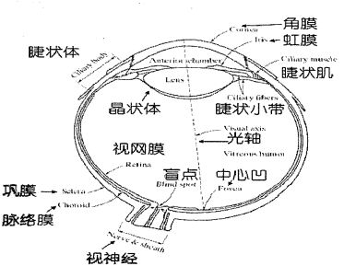

图2.1人眼结构

(1)眼睛中的光接收器主要是视觉细胞，它包括锥状体和杆状体。

(2)人眼结构：视网膜表面分布着许多光接受细胞，分为锥细胞和柱细胞两大类。

①锥状体(锥细胞)：约700万个，对颜色高度敏感，每个锥状体都连接到神经末梢，人可以充分地分辨图像细节。锥细胞视觉称为明视觉、 亮光视觉、白昼视觉、彩色视觉。

②杆状体(柱细胞)：约1亿4000万个，分辨率比较低，对低照度较敏感，它们没有色彩感觉，不感受颜色，几个杆状体才连到一个神经末梢，所以不感知事物的细节，只感知一般的总体图像，主要提供视野的整体视像。柱细 胞视觉称为暗视觉、微光视觉、单色夜视。

(3)视网膜上有杆状体和锥状体两类视觉接收器：

①视杆体(Rods)；细长而薄，数量上约100million，它们提供暗视(Scotopic Vision)，即在低几个数量级亮度时的视觉响应，其光灵敏度高，但空间分辨率较低，无彩色感觉。

②视锥体(Cons)：结构，上短而粗，数量少，约6.5million，光灵敏度较低，它们提供明视(Photopic Vision)，其响应光亮度范围比视杆体要高5~6个数量级。在中间亮度范围内是两种视觉细胞同时起作用。视锥体集中分布在视网膜中心

视网膜上杆状体与锥状体的分布

(4)感受器的分布是关于中央凹对称的。中央凹是视网膜中直径约为15mm的圆形凹坑。视网膜中心中央凹可看成大小为1.5mm*1.5mm的方形传感器阵列。(模拟人眼)

(5)锥状体在视网膜的中心也就是中央凹的中心区域最密。

(6)杆状体则从该中心向外到偏离视轴大约20度，密度逐渐增大，然后向外到视网膜的极限边缘处，密度逐渐下降。

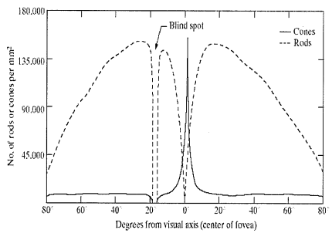

图2.2视网膜中杆状体和锥状体的分布

**2.2.2亮度适应和辨别**

(1)由于数字图像以客观亮度显示图像，人眼以主观亮度感受取得视觉，所以人眼的亮度适应性影响了图像处理的结果。

(2)人眼的视觉系统能适应的光亮度等级从可见的昏暗到眩目相差能达到1010等级(10-6mL夜视域~104mL强闪光)。

(3)与整个适应范围相比，人眼在某一时刻能鉴别的亮度级别范围很小(106等级)(以该环境的平均亮度为中心的一个小的亮度范围)。

(4)亮度适应级(视觉系统当前的灵敏度级别)：人眼适应了某一环境后，该环境的平均亮度；

(5)亮度适应现象：人眼并不能同时在整个范围内工作，而是利用改变灵敏度来实现大的动态范围内的变动；

(6)当平均亮度适中时，能分辨的最大亮度和最小亮度之比为1000：1；当平均亮度很低时，这个比值只有10：1；

(7)当背景光保持恒定时，改变其他光源亮度，从不能察觉到可察觉，一般观察者可辨别12到24级不同强度的变化；

(8)主观亮度是进入人眼的光强度的对数函数；

(9)人眼视觉系统对亮度的对比度敏感而非对亮度本身敏感；

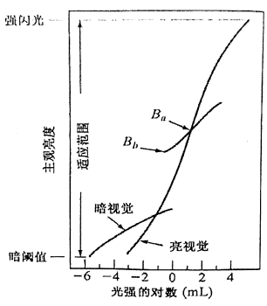

图2.3显示了特殊适应级别的主观亮度感知范围

回答好一一个问题：人眼出入亮度差别很大的环境为什么要一个缓冲过程

**主观亮度不是光强的简单线性函数——马赫带效应**

一个物体和它周围的亮度的交互作用，在亮度变化部位附近的暗区和亮区中分别存在一条更黑和更亮的条带，称之为“马赫带”。这个效应说明视觉的明亮程度并不是亮度的单调函数，例如，灰阶条带图像呈现的明亮视觉感觉沿着条带是不均匀的，在条带过渡部分具有负轮廓的边缘，这就说明了马赫带效应。

马赫带效应可以用以估计视觉系统的冲激响应。冲激响应负瓣的出现，称为视觉的侧抑制现象(Lateral Inhibition)。冲激响应值代表被视杆体和视锥体接收器的相对空间加权值。负瓣指示在给定位置上的神经信号(Postretinal)被某些侧位的接收器所禁止。

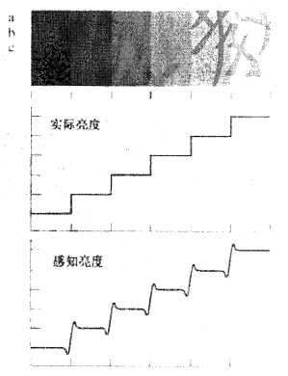

图2.4马赫带效应示意图

**2.2.3光和电磁波谱**

所有的颜色可以看作是三种基本颜色的迭加，也可以看作是三种补色(从白色中除去某颜色)的迭加。

(1)色调：人眼感觉到物体反射或发射光波的波长。色调就是颜色的分类，如七色：红、橙、黄、绿、青、蓝、紫。在色谱中，色调连续变化。

(2)饱和度：指颜色的纯正程度，与亮度有关。某一色调参入白光，色调不变饱和度降低与参入其它颜色的光有关：饱和度与色调都会改变。

(3)亮度：人眼感受到的颜色光的强度。同一种色块，在不同强度的白光照射下，反射的光波的波长一样(色调相同)，但人眼感觉到的颜色不同。某一颜色的光，量度很弱趋于黑色，反之趋于白色。

此处经常考察亮度、饱和度、色调基本概念，且与第六章的彩色模型中有关概念有关系。

**2.2.4图像取样和量化**

一幅图像可以被看成是空间各个坐标点上强度的集合。它的最普遍的数学表达式为 $I=f(x,y,z,λ,t)x$，y，z空间坐标，入波长，t时间，I图像的强度。此表达式可以代表一幅活动的、彩色的、立体图像。

对于静止的、平面的、单色的图像来说数学表达式可简化为下式： $I=f(x,y)$

上式说明一幅平面图像可用二维亮度函数来表示。其特点：光照位置和光照强度均为连续变化的。

**由模拟图像到数字图像的过程**

目的：便于计算机处理

方法：空间采样与幅度量化

采样：是将在空间上连续的图像转换成离散的采样点(即像素)集的操作。即：空间坐标的离散化。

量化：把采样后所得的各像素的灰度值从模拟量到离散量的转换称为图像灰度的量化。即：灰度的离散化。

**数字图像表示：**

(1)直角坐标系：

坐标原点位于左下角；

数据先沿x轴增加；

然后沿y轴增加。

(2)矩阵坐标系：

坐标原点位于左上角；

数据先沿i轴增加；

然后沿j轴增加；

坐标值为整数，

在遇到考题时可能会纠结题目给的坐标是按照哪个坐标系给的，这里学长建议用矩阵坐标系，因为冈萨雷斯教材就是用的矩阵坐标系。

**空间分辨率)**

图像空间中可分辨的最小细节

空间分辨率是数字图像上能够详细区分的最小单元的尺寸或大小，或者说单位面积上能分辨像素数量的多少。是用来表征目标细节的指标。单位：像素/英寸，像素/厘米。或是指要精确测量和再现一定尺寸的图像所必需的像素个数。单位：像素*像素。

空间分辨率越高，图像质量越好；空间分辨率越低，图像质量越差，会出现棋盘模式。

**灰度分辨率**

图像灰度级中可分辨的最小变化。灰度分辨率用灰度级或者比特数表示，量化灰度用的bit数灰度级数通常是2的整数次幂，最通用的是8比特，通常说一幅被量化为256级的图像有8比特的灰度分辨率。

灰度分辨率越高，图像质量越好；灰度 分辨率越低，图像质量越差，会出现虚假轮廓。

等偏爱曲线：在N-k平面内对应于主观感觉质量相等的曲线。

实验结果：当图像中细节增加时，等偏爱曲线趋于更接近N-k平面内的垂直线。

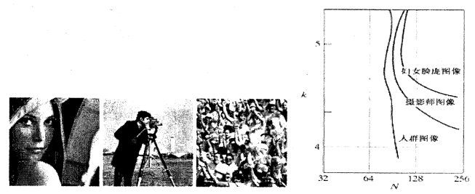

基于左侧三类图像的典型等偏爱曲线(右图)

图2.5等偏爱曲线释义图

**2.2.5图像文件类型**

**(1)单色图像——二值黑白图像**

单色图像的每一像素值具有如下特征：

1)图像中每一点的红、 绿、蓝颜色分量值都相等即： $fred(x,y)=freen(x,y)=fblue(x,y)$

2)其值只有两个0或255，单色图像具有比较简单的格式，它一般由黑色区域和白色区域组成，其典型图像格式就是直线图和图表。一旦给定图像的大小，这种格式的内容将十分紧凑。单色图像中每个像素点仅占一位，只有黑白两种颜色。其值只有0或1，0代表黑，1代表白或相反。。

**(2)灰度图像**

灰度图像的每一像索值具有如下特征：

1)图像中每一点都不是彩色的，即每一点的红 绿蓝颜色分量值都相等，即： $fed(x,y)=fgreen(x,y)=fblue(x,y)$

2)其值范围从0~255，对于灰度图像， $其f(x,y)$ 表示 $(x，y)$ 位置处的灰度值。在一些单色照片中，经常要用灰度，才能准确的表达图像的真实视觉效果，这种图像被称为灰度图像。当需要在不具备真彩色支持的图像显示卡上显示原始真彩色图像时，一般都要利用相应的灰度图像对其进行近似处理，因此灰度图像是图像技术中涉及范围比较广泛的一种图像表示方法

对于单色即灰度图像而言，像素灰度级一般用8bit(一个字节)表示，每个像素的亮度用一个数值来表示，数值范围在0到255之间，每个像素的灰度级别是介于黑色0和白色255之间的 $256(2^{8}=256)$ 种灰度中的一种。

**(3)彩色图像**

具有全彩色照片表达能力的图像为24位彩色图像，24位真彩色图像存储文件中不带有图像颜色表，其具有如下特征：

1)图像中每一像素由RGB三个分量组成，每个分量各占8位，每个像素需24位。

2) $fred(x,y)、fgreen(x,y)、fblue(x,y)$ 取值范围为0~255。由于24位真彩色图像所需存储空间很大，处理速度较慢，当需要存储空间不大，并且要求实时快速处理图像时，一般都要利用相应的8位位图对其进行近似处理，因此8位位图是图像技术中涉及范围比较广泛的一种图像表示方法。

色度学理论认为，任何颜色都可由红(Red)、绿(Green)、蓝(Blue)三种基本颜色按照不同的比例混合得到的。红、绿、蓝被称为三原色，简称RGB三原色。因此，自然界的图像可用基于位置坐标的三维函数来表示，即：

$f(x,y,z)=\{fred(xsy,z),fgreen(x,y,z),fblue(x,y,z)\}$

每一像素由RGB三个分量组成；每个分量各占8位，取值范围为0~255，每个像素24位。

**(4)索引图像**

在RGB真彩色出现之前，由于技术上的原因，计算机在处理时并没有达到每像素24位的真彩色水平，为此人们创造了索引颜色。在索引颜色(也称为映射颜色)模式下，颜色都是预先定义的，并且可供选用的一组颜色也很有限，索引颜色的图像最多只能显示256种颜色。

**灰度图像**

1)文件带有图像颜色表，共有256项，每一表项由红、绿、蓝三色分量组成。

$fred(x,y)=fgreen(x，y)=fblue(x,y)$

2)每个像素由8位组成，其值范围从0~255，像素值f(x，y)是图像颜色表的表项入口地址。

**伪彩色图像**

伪彩色图像与灰度图像相似，其存储文件中也带有图像颜色表，伪彩色图像具有如下特征：

1)图像颜色表中的红、绿、蓝颜色分量值不全相等。

即： $fred(x,y)≠fgreen(x,y)≠fblue(x，y)$

2)整幅图像有256种颜色。要表示256种不同颜色，像素必须由8位组成，每个像素值不是由每个基色分量的数值直接决定，而是把像素值当作图像颜色表的表项入口索引地址。把具有256色的图像称为8位彩色图像。

这里多会考伪彩色图像、灰度图像、彩色图像的区别，建议同学们着重背诵。

**2.2.6像素间的一些基本关系**

**P的4邻域**：坐标为(x，y)的像素p有4个水平和垂直的相邻像素，坐标分别为： $(x+1,y),(x−1,y),(x,y+1),(x,y−1)$，这个像素集称为p的4邻域，用 $N_{4}(p)$ 表示。

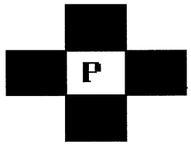

图2.5 4邻域

**P的4对角邻域**：坐标分别为： $(x+1,y+1),(x−1,y−1),(x−1,y+1),(x−1,y−1)$，用 $N_{D}(p)$ 表示。

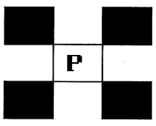

图2.6 4对角邻域

**P的8邻域**： $N_{4}(p)+N_{D}(p)$，用 $N_{8}(p)$ 表示。

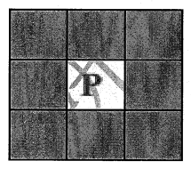

图2.7 8邻域

以下为矩阵坐标系的邻域示意图：

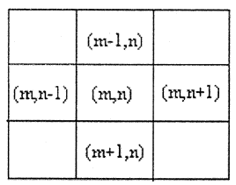

图2.8 4邻域

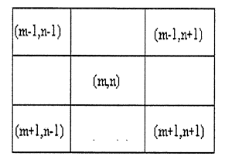

图2.9 4对角邻域

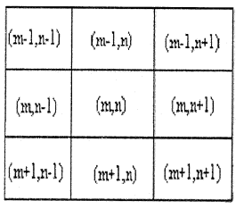

图2.10 8邻域

**邻接性**

像素的相邻仅说明了两个像素在位置上的关系，若再加上取值相同或相近，则称两个像素邻接。为了确定两个像素是否连接，必须确定它们是否相邻及它们的灰度值是否满足特定的相似性准则。令V是具有特定相似性准则的灰度值集合。

考虑三种类型的邻接性：

两个像素p和q邻接的条件

(1)位置相邻，p(m，n)和q(s，t)位置上满足相邻，即

4相邻： $(m,n)∈N_{4}(q)或者(s,t)∈N_{4}(q)$；

8相邻： $(m,n)∈N_{8}(q)或者(s,t)∈N_{8}(q)$；

(2)灰度值相近，即称为灰度值相近(似)准则。

$p∈V和q∈V,其中V=v_{1},v_{2},...\}$

4**邻接**：如果q在 $N_{4}$ (p)中，具有V中数值的两个像素p和q是4邻接的。

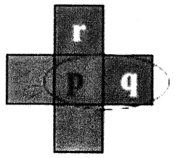

2.11 4邻接

8**邻接**：如果q在 $N_{8}$ (p)中，具有V中数值的两个像素p和q是8邻接的。

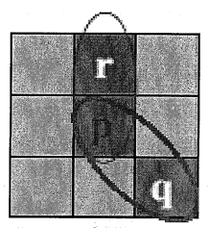

2.12 8邻接

**m邻接**：如果像素P和q的灰度值均属于V中的元素，q在 $N_{4}$ (p)中或者q在 $N_{D}$ (p)中，且集合 $N_{4}$ (p)∩ $N_{4}$ (q)的所有像素值都不属于V，则具有属于v的像素值的像素p和q是m邻接的。换句话说，p， q两点是m邻接，则要满足下面两个条件： q在p的4邻域中或者q在p的对角领域中，且q的4邻域与p的4领域相交为空集(交集无点属于V)。具体m邻接示意图需要结合定义像素值域V，后续会给出例子。

**连通性**

连接是连通的一种特例，连通是由一系列依次连接的像素组成。若S是图像中的一个像素子集，对任意的p，q∈S，如果存在一条由S中像素组成的从p到q的通路，则称p在图像集S中与q连通，连通分为4连通、8连通和m连通。

例： $V=\{0，1,2\}$

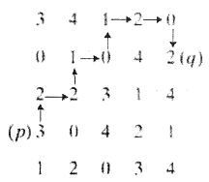

4连通

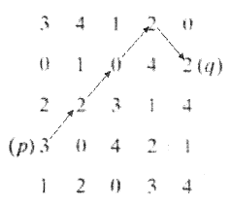

8连通

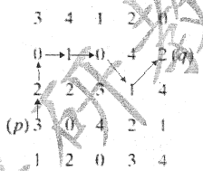

m连通

例： $V=\{2，3，4\}$

4连通：无

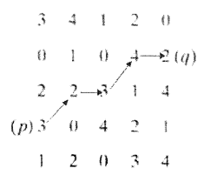

8连通

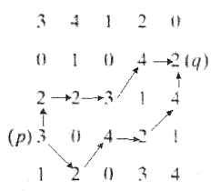

m连通

**连通分量**：对∀p∈S，S中连通到p的象素点的集合

**连通集**：如果S中仅有一个连通分量，则S叫连通集

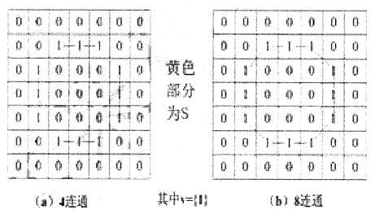

图2.13连通集

**区域**：R是图像中的像素子集。如果R是连通集，则称R为一个区域(黄色部分)。

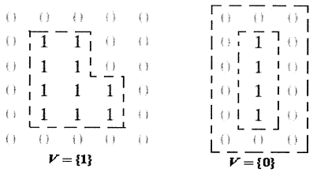

图2.14区域

**边界：**

假设一副图像S中有K个不连接区域，且它们都不接触图像边界。称这些区域为Rk，k=1，2，...，K

定义：

前景：

$$R_{u}=R_{1}{∪R}_{2}∪⋯∪R_{K}$$

背景：

$${(R_{It})}^{c}=S−R_{It}$$

内边界：一个区域的边缘或轮廓线叫做边界(即该区域中和其背景相邻接的点的集合)。

外边界：对应于背景边界。

例：

前景(黄色区域)：V={1}，内边界就是它自身

背景(兰色区域)：V={0}

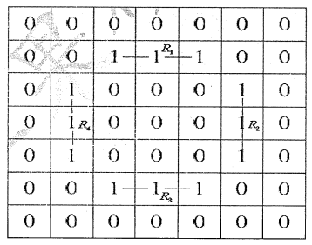

图2.15一个区域和其背景中的点之间的邻接要根据8连通来定义

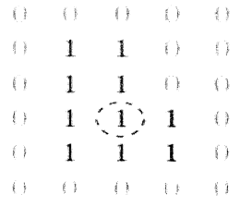

左图中，被圈出的点如果在区域及背景间使用 4连通，就不是1值区域边界的成员

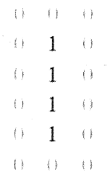

左图中，1值区域的内边界就是区域自身(不 是闭合通路)，而外边界是一个围绕

这一章也是基本概念。重点是三种邻接的区分和判断，无其是m邻接，一定要弄懂，多找几个题练练手。

**2.2.7数字图像处理中所用基本操作**

几何空间变换：几何变换改进图像中像素间的空间关系，其又通常称为橡皮模变换。在数字图像处理中，几何变换由两个基本操作组成：

(1)坐标的空间变换；

(2)灰度内插。

图像匹配：用于对齐两幅或多幅相同场景的图像。

## 第三章 灰度变换与空间滤波

**3.2.1空间域图像增强**

1.什么是图像增强？

图像增强是要为了某种特定的‘主体’(人或者计算机)突出图像中的某些信息，同时削弱或去除某些不需要信息的一种处理方法，以得让“主体”更便于分析的效果的图像处理技术。

2.为什么要进行图像增强？

图像在传输或者处理过程中会引入噪声或使图像质量变差，甚至淹没了特征，给分析带来了困难。(原因：图像在生成、传输或变换的过程中，受光源、成像系统性能以及通道带宽和噪声等因素影响，出现清晰度下降、对比度偏低、动态范围不足、包含噪声等等降质现象。)让计算机或者人眼更好地分析图像特征，需要进行增强处理。所以，增强处理并不同于图像复原处理，它并不以图像保真为准则，而是有选择地突出某些对人或机器分析有意义的信息，抑制无用信息，提高图像的使用价值。

图像复原的原理：找出使图像退化的因素和使图像质量降低的物理过程，建立退化图像的退化模型，并据此采相反的过程对图像进行处理，从而尽可能恢复出原图像来

3、注意区分图像复原和图像增强的区别：二个客观恢复、一个主观增强。

3.基本方法

①根据所处理的空间不同，分为：

基于图像域的方法：直接在图像所在的空间进行处理，有时也叫空间域处理

基于变换域的方法：在图像变换域例如Fourier变换域上间接进行处理，有时也叫频率域处理

②根据处理策略不同，分为：点处理、局部处理、全局处理

点处理(Point operation)：对图像作逐点运算。

局部处理(Local operation)：在与像素有关的局部空间域进行。

全局处理(Globe operation)：在整个图像空间域进行。

4.空间域增强的定义

空间域指像素组成的空间，可以理解为直接对一幅数字图像处理。空间域增强是指增强构成图像的像素，此项技术直接作用于像素。可由下式定义：g(x，y)-(f(x，y)]，其中f和g分别是增强前后的输入和输出图像对应位置的像素值。T是对f的一种操作。

5.空域法的基本原理

直接对图像中的像素进行处理，基本上是以灰度映射变换为基础，所用的映射变换取决于增强的目的。空域变换增 强处理方法主要是两种：

a.基于单个像素点的处理一灰度变换

将r和s分别代表处理前后的像素值，利用变换T来表示两者的关系，即s=T(r)，T就是把像素值r映射到像素值s的一种变换。冈萨雷斯教材中提供了几种典型的灰度变换函数都需要掌握，重点是图像反转、对数变换、对比度拉伸。然后就是重中之重——直方图处理：主要掌握均衡化和规定化并理解两者联系。

注意，直方图这部分的课本翻译过来比较乱，比较难理解，如果看不懂书，学长建议直接去看例题和真题。

b.基于像素邻域的处理——空间滤波

事实上，滤波这个概念是借用于频域处理，例如在频域中的低通滤波就是去除了图像高频分量，而这些高频分量在空域中一般体现为噪声点，因此利用这些高频成分在空域的特性，也可以不用变换域来实现噪声去除，从而出现了空间域滤波这个概念。一般空域滤波器也被称为模板、空间掩模。

如果变换T用到点(x，y)邻域内的点，那么记变换T为g(x，y)=T(f(x，y)，n)，称为模板处理。更大的邻域有更多的灵活性，一般的方法是利用点(x，y)事先定义的邻域里的一个f值的函数来决定g在(x，y)的值，主要是利用所谓的模板(也称为滤波器，掩模)。模板是一个小的(3×3)二维阵列，模板的系数值决定了处理的性质，如图像尖锐化等。以这种方法为基础的增强技术通常是指模板处理或空域滤波。

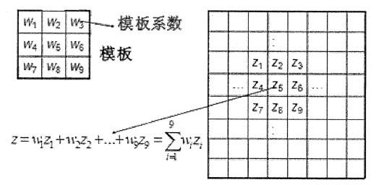

图3.1空间滤波机理

**3.2.2基本灰度变换**

1.灰度变换(映射)原理

将图像中的灰度值按某种规律映射成新灰度。在对于彩色图像做灰度映射时应注意保持色调和饱和度相同，只改变亮度。

将f(x，y)中的每个像素灰度按T操作直接变换以得到g(x，y)。直接灰度映射是一种点操作。g(x，y)=T[f(x，y)] D'=T(D)

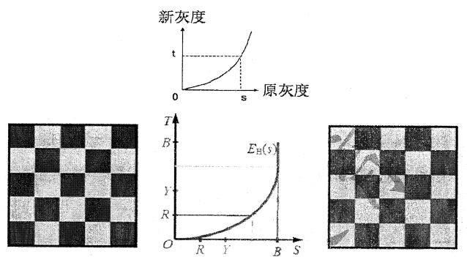

直接灰度映射原理

2.灰度级变换函数

s=T(r)

三种基本类型

①线性变换②对数变换③指数变换

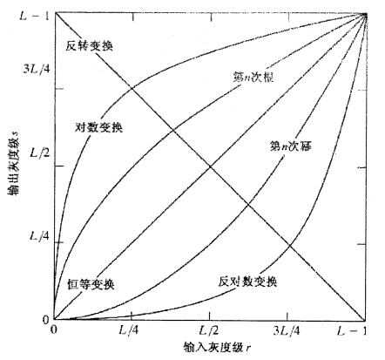

图3.2一些基本的灰度变换

①线性变换

a灰度范围线性扩展

设f(x，y)灰度范围为[a，b]， g(x，y)灰度范围为[c，d]

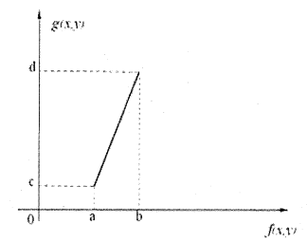

图3.3灰度扩展

$g(x,y)=\left\{\begin{aligned}d \\ \frac{d−c}{b−a} \\ c\end{aligned}\right.[f(x,y)−a]+c$ $\begin{matrix}f(x,y)>b \\ a≤f(x,y)≤b \\ f(x,y)<a\end{matrix}$

b分段线性变换

二为了突出感兴趣的目标或灰度区间，相对抑制那些不感兴趣的灰度区间，可采用分段线性变换。将感兴趣的灰度范围线性扩展，相对抑制不感兴趣的灰度区域。事实上这个过程就是在增强对比度，增加图像的各部分的反差。例如图像落在灰度s1和s2之间的部分是感兴趣的部分，而其他的部分不重要。那么可以把灰度s1和s2之间的部分的灰度反差变大。

设f(x，y)灰度范围为[0，M]，g(x，y)灰度范围为[0，Mg]

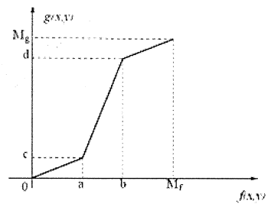

图3.4分段线性变换

$g(x,y)=\left\{\begin{aligned}\frac{M_{g}−d}{M_{f}−b}[f(x,y)−b]+d \\ \frac{d−c}{b−a}[f(x,y)−b]+d \\ \frac{c}{a}f(x,y)\end{aligned}\right.$ $\begin{matrix}b≤f(x,y)≤M_{f} \\ a≤f(x,y)<b \\ 0≤f(x,y)<a\end{matrix}$

通过有选择的拉伸某段灰度区间，能够更加灵活地控制图像灰度直方图的分布，以改善输出图像质量。如果一幅图像灰度集中在较暗的区域而导致图像偏暗，可以用灰度拉伸功能来拉伸(斜率>1)物体灰度区间以改善图像质量；同样如果图像灰度集中在较亮的区域而导致图像偏亮，可以用灰度拉伸功能来压缩(斜率<1)物体灰度区间以改善图像质量。

②对数变换

一般用于动态范围压缩，s=clog(1+r)，c为尺度比例常数，r为正。可以对原图进行低灰度扩展，高灰度压缩。反对数变换则相反。

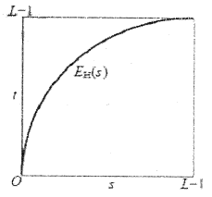

图3.4对数变换

对数变化与反对数变化的特点：

对于图像存在局部过亮区域和过暗区域，可以采用图像灰度变换中的对数变换及反对数变换，对于局部过暗区域，采用的对变数换.

将输入范围较窄的低灰度值映射为输出中较宽范围的应度值对于局部过亮区域，采用反对数变换，将输入中范围较窄的高灰度值映射为输出中较宽范围的灰度值.

③指数变换(伽马变换)

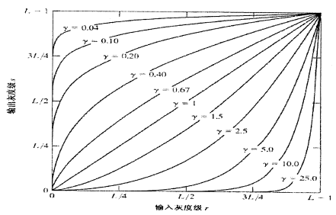

图3.5指数变换

$s={cr}^{γ}$ $(c,γ>0)$

当γ<1时，该变换将低灰度值(暗值)进行拉伸，例如，γ=0.4时，该变换将动态范围从[0，L/5]扩展到[0.L/2]。

当γ>1时，该变换将高灰度值(亮值)进行拉伸。

几乎所有的CRT显示设备、摄像胶片、许多电子照相机的光电转换特性都是非线性的。如果不进行校正处理，将无法得到好的图像效果。

3.直方图

灰度直方图是表示一幅图像灰度分布情况的统计表。灰度级的直方图描述了一幅图像的概貌。

直方图：

$h(r_{k})=n_{k}$ 其中： $r_{k}$ ∈[0，L-1]——灰度级； $n_{k}$—灰度级为 $r_{k}$ 的象素个数

归一化直方图：

$p_{r}(r_{k})=\frac{n_{k}}{n}$， $0≤p_{r}≤1$， $r_{k}=0,1,2,...L−1$

$$\sum_{r_{k}=0}^{L−1}{p_{r}(r_{k})=1}$$

其中：n—象素总数， $p_{r}(r_{k})$ 为原始图像灰度分布的概率密度函数

如果将 $r_{k}$ 归一化到[0 1]之间，则 $r_{k}$ 可以看作区间[0 1]的随机变量

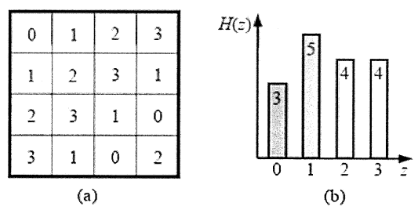

图3.6直方图示意

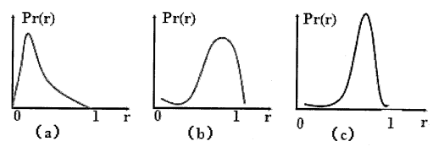

图3.7几种直方图

图(a)的大多数像素灰度值取在较暗的区域，图像偏暗。图(b)图像的像素灰度值集中在亮区，因此图像的特性偏亮。图(c)图像的像素灰度值集中在某个较小的范围内，信息都集中在一个小灰度范围，图像对比度较差。

直方图反映了图像的清晰程度，当直方图均匀分布时，图像最清晰。由此可以利用直方图来达到使图像清晰的目的。

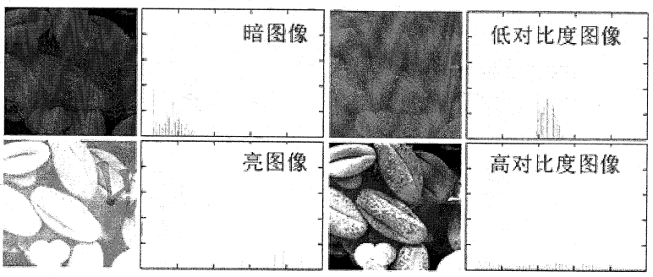

图3.8不同直方图的视觉效果

a直方图均衡化

将原始图像的直方图变换为均匀分布的形式，从而增加像素灰度值的动态范围，达到增强提高图像整体对比度的效果。指图像经灰度变换后，使灰度的概率密度分布变为常数，即均匀分布。

直方图均衡化是将原图像的直方图通过变换函数修正为均匀的直方图，然后按均衡直方图修正原图像。经图像均衡化处理后，图像的直方图是平直的，即各灰度级具有相同的出现频数，那么由于灰度级具有均匀的概率分布，图像看起来就更清晰了。

首先假定连续灰度级的情况，推导直方图均衡化变换公式，令r代表灰度级， P(r)为概率密度函数。r值己归一化，最大灰度值为1。

直方图均衡化处理的计算步骤如下：

(1)统计原始图像的直方图 $r_{k}$ 是输入图像灰度级；

$$p_{r}(r_{k})=\frac{n_{k}}{n}$$

(2)计算直方图累积分布曲线

$$s_{k}=T(r_{k})=\sum_{j=0}^{k}{p_{r}(r_{k})=}\sum_{j=0}^{k}{\frac{n_{j}}{n}}$$

(3)用累积分布函数作变换函数计算图像变换后的灰度级

$S(k)=int[(max(r_{k})−min(r_{k}))∙s_{k}+0.5]$ 扩展取整

(4)建立输入图像与输出图像灰度级之间的对应关系，变换后灰度级范围应该和原来的范围一致。

直方图均衡化实质上是减少图像的灰度级以换取对比度的加大。在均衡过程中，原来的直方图上频数较小的灰度级被归入很少几个或一个灰度级内，故得不到增强。如若这些灰度级所构成的图像细节比较重要，则需采用局部区域直方图均衡。

注意：

1)因为直方图是近似的概率密度函数，所以用离散灰度级进行变换时很少得到完全平坦的结果；

2)变换后灰度级减少，即出现灰度“简并”现象，造成一些灰度层次的损失。

优点：直方图均衡能自动增强整个图像的对比度

缺点：具体的增强效果不易控制，处理的结果总是得到全局均衡化的直方图。不能够用于交互方式的图像增强应用，因为直方图均衡化只能产生唯一一个结果。

b直方图规定化

直方图均衡化的优点自动增加整个图像的对比度，但是由于它的变换函数采用的是累积分布函数，因此只能产生近似均匀的直方图，这样就限制它的效能，也就是说，在不同的情况下，并不总是需要具有均匀直方图的图像。另外它的增强效果不易控制，处理的结果总是得到全局均衡化的直方图。有时需要变换具有特定的直方图的图像，以便能对图像中某种灰度级加以增强，即有选择性的增强某个灰度值范围内的对比度。

直方图规定化：

修改一幅图像的直方图，使得它与另一幅图像的直方图匹配或具有一种预先规定的函数形状。

目标：突出我们感兴趣的灰度范围，使图像质量改善。

算法思想：

1) 分别对，作直方图均衡化处理，则有： $v=G(z)=\int_{0}^{z}{P_{z}(z)dr}$ $0≤z≤1$

经上述变换后的灰度s及v，其密度函数是相同的均匀密度，再借助于直方图均衡化结果作媒介s=v实现从r→z的转换。

2)求G变换的逆变换 $z=G^{−1}(v)$

3)根据均衡化的概念，s，v都是常量(分布相同的特点)，用s替代v有 $z=G^{−1}(s)$

4)建立的r→z联系，有： $z=G^{−1}(v)=G^{−1}(s)=G^{−1}(T(r))$

直方图规定化vs.直方图均衡化

直方图均衡化：自动增强；效果不易控制：总得到全图增强的结果

直方图规定化：有选择地增强；须给定需要的直方图：特定增强的结果

注意直方图均衡化和直方图规定化之间的区别及联系，这部分内容即容易被考察简答题，又容易被考察计算题。这一节的理论描述比较难理解，一定要结合题目来理解这一节知识。

**3.2.3空间滤波基础**

利用像素本身以及其邻域像素的灰度关系进行增强的方法常称为滤波(Filtering)。

在图像空间借助模板进行邻域操作。

图像的平滑、锐化都是利用掩模操作来完成的。通过掩模操作实现一种邻域运算，待处理像素点的结果由邻域的图像像素以及相应的与邻域有相同维数的子图像得到。这些子图像被称为滤波器、掩模、核、模板或窗口；

掩模运算的数学含义是卷积(或互相关)运算；

掩模子图像中的值是系数值，而不是灰度值；

都是利用模板卷积运算，

主要步骤为：

1)将模板在图中漫游，并将模板中心与图中某个像素位置重合

2)将模拟上系数与模板下对应像素相乘

3)将所有乘积相加

4)将和(模板的输出响应)赋给图中对应模板中心位置的像素

分类：

根据技术分类：

1)线性滤波：如邻域平均2)非线性滤波：如中值滤波

根据功能分类：

1)平滑滤波：减弱和消除高频分量；使图像灰度平滑，模糊，消除噪声。2)锐化滤波：减弱和消除低频分量，使图像反差增大增强边缘的细节。

**3.2.4平滑空间滤波器**

平滑滤波器是在图像噪声模型未知时消除噪声的一种常规办法。

其作用有两个：①消除或减少噪声，改善图像质量；②模糊图像，使图像看起来柔和自然。

注意：

①典型的随机噪声由灰度级的急剧变化组成

②平滑处理降低了图像的“尖锐”变化

③“负面效应”：图像边缘模糊化(图像边缘也由灰度级的急剧变化组成)

④平滑可以抑制高频成分，但也使图像变得模糊。

**平滑滤波器分类**

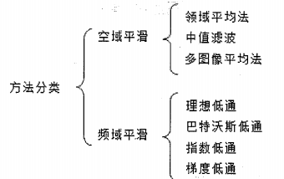

**1.邻域平均**

$$z=\frac{1}{M}\sum_{i=0}^{M−1}{k_{i}s_{i}}$$

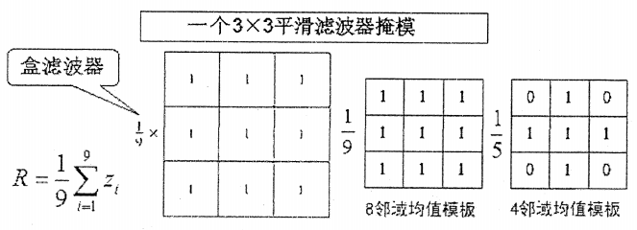

3.9平滑滤波器

实现过程为：(1)模板游走整个图像(2)将模板下对应的灰度值相加，求平均值(3)用均值代替邻域中心像素f(x，y)

缺点：当模板尺寸增大时，对噪声消除的效果增强，但图像变得模糊，即边缘细节减少

2.加权平均

①一般认为：离模板中心近的像素对滤波的贡献大.所以中心系数大，而周围系数小。

②系数的实用取值：最外周边系数为1，内部系数成正比例增加，中间系数最大。

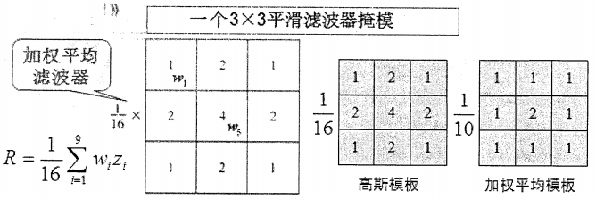

图3.10加权平滑滤波器

为了保持平滑处理后的图像的平均值不变，模板内各元素之和为1。有时，为了突出原点(i，j)本身的重要性，以便尽量抑制图像中的模糊效应，在模板中心和较近的元素，可以赋以大的加权值(如模板3)。

可见，3×3均值滤波处理是以图像模糊为代价来换取噪声的减小的，且面积(即模板大小)越大，噪声减少越显著。如果f(i，j)是噪声点，其邻近像素灰度与之相差很大，一旦用简单邻域平均法，即邻近像素的平均值来置换它，能明显地将噪声点压制下去，使邻域中灰度接近均匀，起到平滑灰度的作用。因此，邻域平均法具有显著地平滑噪声的效果，邻域平均法是一种平滑技术。

作用：前面的邻域平滑滤波在消除噪声的同时，会将图像中的一些细节变模糊，如果既要消除噪声，又要保持图像的细节(不模糊)。

**4.中值滤波**

非线性滤波器，它的响应基于图像滤波器包围的图像区域中像素的排序，再由统计排序结果决定的值代替中心像素的值，又称序统计滤波器。最常见的是中值滤波器。它是序统计滤波器的特例，如最大值滤波器和最小值滤波器也是序统计滤波器。中点滤波器是最大值滤波器和最小值滤波器的平均。

基本思想：以某个含奇数个像素点的滑动窗在图像上滑动，以窗口内各点的中值代替窗口正中的那个像素的灰度值。

算法：先将掩模窗口内欲求的像素及其领域的像素值排序(升序或降序)，确定出中值，并将中值赋予为该像素点灰度值。

主要功能：使拥有不同灰度的点看起来更接近于它的邻近值。

主要用途：去除“椒盐”噪声。

方法：

(1)广将模板中心与像素位置重合

(2)读取模板下各对应像素的灰度值

(3)将这些灰度值从小到大排成1列

(4)找出这些值里排在中间的1个

(5)将这个中间值赋给模板中心位置像素

分类：1D(1维)和2D(2维)

实际运算过程中不需要图像的统计特性，很方便，但对一些细节多，如点、线、尖顶细节多的图像不宜采用

例：

1D中值滤波：中值滤波去除噪声，200显然是个噪声，取N=3：

|  |  |  |  |  |  |  |
| --- | --- | --- | --- | --- | --- | --- |
| … | 80 | 90 | 200 | 110 | 120 | … |
| … | 80 | 90 | 110 | 120 |  |  |
| … | 80 | 90 | 110 | 120 | 120 | … |

滤波后，200被去除。

中值滤波能够完全地消除孤立的脉冲(零脉冲响应)和不影响理想的阶跃响应。

能被中值滤波完全除去的脉冲的最大长度依赖于滤波器的模板长度M。

中值滤波对持续期小于窗宽(N=5)的1/2的脉冲将进行抑制。

(重点)均值滤波的特点：使数字信号变“平坦”，可在图像中消除或抑制噪声，同时，图像中景物边缘也会不同程度地变得模糊。

中值滤波的特点：可以消除杂散噪声点而不会或较小程度地造成边缘模糊。

2D中值滤波

|  |  |  |  |  |  |  |
| --- | --- | --- | --- | --- | --- | --- |
| 212 | 200 | 198 |  | 212 | 200 | 198 |
| 206 | 202 | 201 |  | 206 | 205 | 201 |
| 208 | 205 | 207 |  | 208 | 205 | 207 |

取3X3窗口

从小到大排列，取中间值205代替中心像素

198 200 201 202 205 206 207 208 212

中值(median)滤波器的模板

中值滤波器消噪声效果与模板的尺寸大小和参与运算的像素数个数有关，图像尺寸小于模板尺寸一半的过亮或过暗区域将会在滤波后会被消除掉，窗口大小、形状可根据研究需要各式各样，如3X3，5X5等。

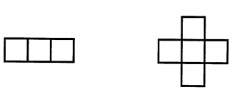

图3.11中值滤波模板(1维/2维)

例：邻域平均与中值滤波的比较：邻域平均滤波器在去掉孤立脉冲时模糊了图像，中值滤波器在去掉孤立脉冲时不影响图像。但是，中值滤波不能去掉服从高斯分布的噪音。

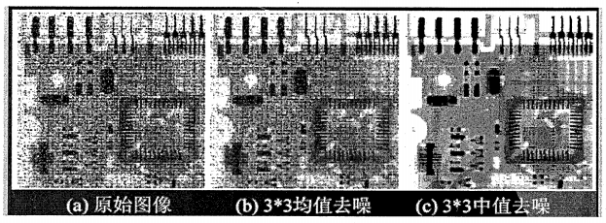

图3.12中值滤波对比均值滤波

**3.2.5锐化空间滤波器**

利用计算机进行图像锐化处理有两个目的：一是与柔化处理相反，增强图像边缘，使模糊的图像变得更加清晰起来，颜色变得鲜明突出，图像的质量有所改善，产生更适合人观察和识别的图像；二是希望经过锐化处理，目标物体的边缘鲜明，以便于计算机提取目标物体边界、对图像进行分割、目标区域识别、区域形状提取等，为图像理解和分析打下基础。目前已成为机器视觉研究领域最活跃的课题之一，在工程应用中占有十分重要的地位。

主要用途

➢印刷中的细微层次强调。弥补扫描、挂网对图像的钝化

➢超声探测成像，分辨率低，边缘模糊，通过锐化来改善

➢图像识别中，分割前的边缘提取

➢锐化处理恢复过度钝化、曝光不足的图像

➢图像创艺(只剩下边界的特殊图像)

➢尖端武器的目标识别、定位

图像边缘锐化的基本方法：

➢微分运算

➢梯度锐化

➢边缘检测

图像平滑是通过削弱高频成分突出低频成分来达到滤除噪声、模糊图像的目的。锐化与平滑相反，主要是加强高频或者减弱低频，图像锐化加强了细节和边缘，对图像有去模糊的作用。

从数学上看，图像的模糊相当于图像被平均或积分，为实现图像的锐化，必需用它的反运算“微分”一加强高频分量作用，使轮廓清晰。

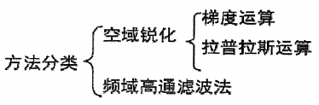

我们最感兴趣的是微分算子在：

①恒定灰度区域(平坦段)的特性；

②突变的开头与结尾(阶梯与斜坡突变)的特性：

③沿着灰度级斜坡处的特性；

对于一阶微分必须保证：

①平坦段微分值为零

②在灰度阶梯或斜坡的起点处微分值非零

③沿着斜坡面微分值非零

对于二阶微分必须保证：

①在平坦区微分值为零

②在灰度阶梯或斜坡的起始点处微分值非零

③沿着斜坡面微分值为零

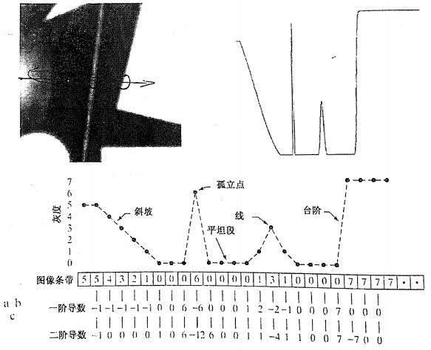

图3.13一阶微分和二阶微分比较

一阶微分和二阶微分的区别

(1)一阶微分处理通常会产生较宽的边缘

(2)二阶微分处理对细节有较强的响应，如细线和孤立点

(3)一阶微分处理一般对灰度阶梯有较强的响应

(4)二阶微分处理对灰度级阶梯变化产生双响应

(5)二阶微分在图像中灰度值变化相似时，对线的响应要比对阶梯强，且点比线强。

大多数应用中，对图像增强来说，二阶微分处理比一阶微分好，因为形成细节的能力强。而一阶微分处理主要用于提取边缘。

此节重点在于理解，大家在学习本章知识时可以结合高数中的一阶二阶导数知识

**拉普拉斯算子**

基于二阶微分的图像增强——拉普拉斯算子

一个连续的二元图像函数f(x，y)的拉普拉斯变换定义为

$$∇^{2}f=\frac{∂^{2}f}{{∂x}^{2}}+\frac{∂^{2}f}{{∂y}^{2}}$$

最简单的各向同性(即：旋转不变性)算子，并且是一个线性操作

离散方式——对于数字图像，拉普拉斯算子可以简化为：

x方向 $\frac{∂^{2}f}{{∂x}^{2}}=f(x+y)+f(x−1)−2f(x)$

y方向 $\frac{∂^{2}f}{{∂y}^{2}}=f(y+1)+f(y−1)−2f(y)$

故二维拉普拉斯数字实现由以上两个分量相加：

$$∇^{2}f=[f(x+1,y)+f(x−1,y)+f(x,y+1)+f(x,y−1)]−4f(x,y)$$

拉普拉斯微分算子强调图像中灰度的突变，弱化灰度慢变化的区域。这将产生一幅把浅灰色边线、突变点叠加到暗背景中的图像

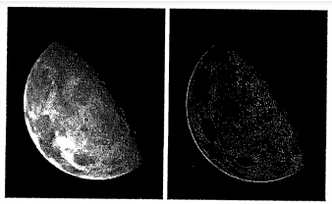

将原始图像和拉普拉斯图像叠加在-起的简单方法可以保护拉普拉斯锐化处理的效果，同时又能复原背景信息。因此拉普拉斯算子用于图像增强的基本方法如下：

$$g(x,y)=\left\{\begin{aligned}f(x,y)−∇^{2}f(x,y) 如果拉普拉斯掩模中心系数为负 \\ f(x,y)+∇^{2}f(x,y) 如果拉普拉斯掩模中心系数为正\end{aligned}\right.$$

**非锐化掩蔽与高频提升滤波处理**

将图像模糊形式从原始图像中去除，称为非锐化掩蔽。非锐化掩蔽的基本过程为：

1.模糊原图， $f(x,y)→f^{⋀}(x,y)$

2.原图减去模糊图得到模板 $g_{mask}(xy)=f(x,y)→f^{⋀}(x,y)$

3.将模板加权然后再加在原图上得到 $g(x,y)=f(x,y)+k∗g_{mask}(xy)$

当 $k=1$ 时，为非锐化掩蔽过程：当 $k>1$ 时，为高提升滤波过程。

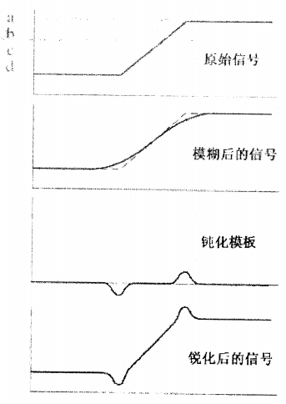

图3.14非锐化掩蔽过程

**微分(梯度算子)原理**

其导数在边缘方向取得极值

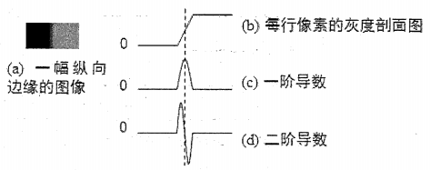

最常用的微分方法是梯度法。设图像函数为f (xy)，它的梯度(Gradient)是一个向量，定义为*： $G[f(x,y)]=[\begin{matrix}{∂f}/{∂x} \\ {∂f}/{∂y}\end{matrix}]$*

在 $(x,y)$ 点处的梯度，方向是 $f(x,y)$ 在这点变化率最大的方向，而其长度(记 $G[f (x,y)])$ 则等于 $f(x,y)$ 的最大变化率，即 $G[f(x,y)]={[{({∂f}/{∂x})}^{2}+{({∂f}/{∂y})}^{2}]}^{\frac{1}{2}}$

为方便起见，以后把梯度长度也简称为梯度。

客对数字图像，离散域上改为用差分来近似微分。而且由水平和垂直两个方向模板组成。以 $(i,j)$ 为待处理的位置坐标，则一阶差分：

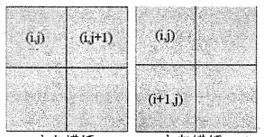

x方向模板 y方向模板

对数字图像，用差分来近似微分。两种常用差分算法

1)典型梯度算法

$G[f(x,y)]=\{{[f(x,y)−f(x+1,y)]}^{2}+{{[f(x,y)−f(x,y+1)]}^{2}\}}^{\frac{1}{2}}$

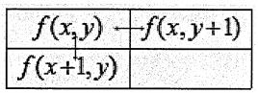

2)罗伯茨(Roberts) 梯度算法

$G[f(x,y)]=\{{[f(x,y)−f(x+1,y+1)]}^{2}+{{[f(x+1,y)−f(x,y+1)]}^{2}\}}^{\frac{1}{2}}$

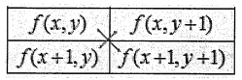

上述二算法运算较费时。为更适合计算机实现，实际运算时使用的数字梯度采用绝对差分算法：

$G[f(x,y)]≈\left|f(x,y)−f(x+1,y)\right|+\left|f(x,y)−f(x,y+1)\right|$

$G[f(x,y)]≈\left|f(x,y)−f(x+1,y+1)\right|+\left|f(x+1,y)−f(x,y+1)\right|$

梯度的近似值和相邻像素的灰度差成正比，因此，在图像变化缓慢区域，其值很小，而在线条轮廓等变化快的部分其值很大，梯度运算可使细节清晰，从而达到锐化的目的。

某像素上的梯度值是该像素与相邻像素的灰度差值的单调递增函数。

➢图像轮廓上，像素灰度有陡然变化，梯度值很大。

➢图像灰度变化平缓区域，梯度值很小。

➢等灰度区域，梯度值为零。

**Robert**交叉梯度算子：

Roberts边缘算子采用的是对角方向相邻的两个像素之差。从图像处理的实际效果来看，边缘定位准，对噪声敏感。

$∇f≈\left|z5−z9\right|+\left|z6−z8\right|$

➢梯度计算由两个模板组成，第一个求得梯度的第一项，第二个求得梯度的第二项，然后求和，得到梯度。

➢两个模板称为Roberts交叉梯度算子

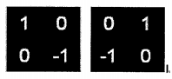

注意：实际中一般使用奇数尺寸的掩模。

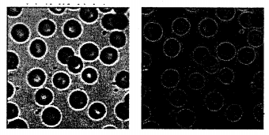

图3.15 Roberts边缘检测效果图

**Sobel梯度算子**

3x3的梯度模板：

$$∇f≈\left|(z7+2z8+z9)−(z1+2z2+z3)\right|+$$

$$\left|(z3+2z6+z9)−(z1+2z4+z7\right|$$

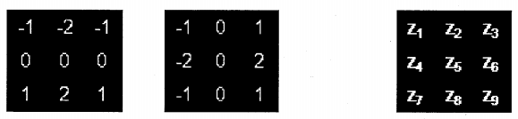

Sobel边缘检测算子是先做成加权平均，再微分，然后求梯度

使用权重2的目的：突出中心点的作用以达到平滑的目的。

加权平均，对靠近中心 $(x,y)$ 的点权值为对角线方向邻点的权值的2倍。

$\frac{1}{4}[\begin{matrix}1 & 2 & 1 \\ 0 & 0 & 0 \\ −1 & −2 & −1\end{matrix}]$ $\frac{1}{4}[\begin{matrix}1 & 0 & −1 \\ 2 & 0 & −2 \\ 1 & 0 & −1\end{matrix}]$

有时为了检测特定方向上的边缘也采用特殊的方向算子，如检测45°或135°边缘的Sobel方向算子

$[\begin{matrix}0 & −1 & −2 \\ 1 & 0 & −1 \\ 2 & 1 & 0\end{matrix}]$ $[\begin{matrix}2 & 1 & 0 \\ 1 & 0 & −1 \\ 0 & −1 & −2\end{matrix}]$

检测45°Sobel方向算子 检测 135°Sobel方向算子

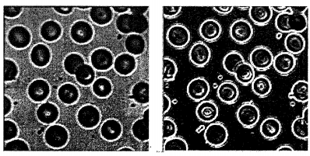

图3.16 Sobel边缘检测效果图

**Prewitt梯度算子：**

3x3的梯度模板

$$∇f≈\left|(z7+z8+z9)−(z1+z2+z3)\right|+$$

$$\left|(z3+z6+z9)−(z1+z4+z7\right|$$

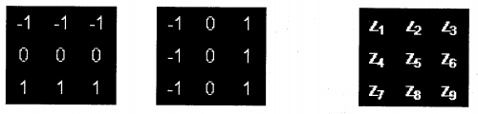

Prewitt边缘检测算子为：

$\frac{1}{3}[\begin{matrix}1 & 1 & 1 \\ 0 & 0 & 0 \\ −1 & −1 & −1\end{matrix}]$ $\frac{1}{3}[\begin{matrix}1 & 0 & −1 \\ 1 & 0 & −1 \\ 1 & 0 & −1\end{matrix}]$

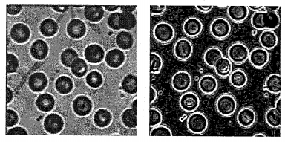

图3.16 Prewittl边缘检测效果图

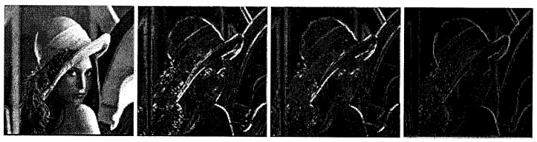

原图 Sobel算子 Prewitt算子 Roberts算子

图3.17三种边缘检测效果对比效果图

**微分算子小结：**

一阶微分算子(梯度算子)能用来：①突出小缺陷：②去除慢变化背景；

二阶微分算子(Laplace算子)能用来：①增强灰度突变处的对比度；

注：对NxN数字图像，不可能在最后一行(x=N)和最后一列(y=N)像素上计算梯度值。一种补救办法：用前一行(x=N-1)和前一列(y=N-1)对应像素的梯度值。

3.2.6基于模糊技术的灰度变换和空间滤波(新增)

模糊集合论概念：令Z为元素(对象)集，z表示Z的一类元素，即Z={z}。Z中是模糊集合A由隶属度函数μA(z)表征。

**基于规则的模糊集合应用中的主要步骤：**

1)模糊输入；

2)执行任何需要的模糊逻辑操作；

3)应用一种推断方法；

4)对来自步骤3的模糊集合应用一种聚合方法；

5)对最后输出的模糊集去模糊

掌握几种滤波器各自的特点优点及实现方式，掌握拉普拉斯算子和梯度算子两种锐化算子的联系与区别，以及几种典型的一阶微分算子的优缺点。

## 第四章 频率域滤波

**频域的基本**性质：

➢频域：频率变量(u，v)定义的空间。

➢傅里叶变换的频率分量(u，v)和图像空间特征(灰度变化模式)之间的联系对于一幅二维频谱图：

1)频谱图原点(u=v=0)对应一幅图像变化最缓慢的区域，代表了图像的平均灰度级

$$F(0,0)=\sum_{x=0}^{M−1}{\sum_{y=0}^{N−1}{f(x,y)=MN∙\overline{f}(x,y)}}$$

2)当从变换的原点移开时，进入低频区域，对应着图像的慢变化成分，如图像的平滑部分

3)进一步离开原点时，进入高频区域，对应图像中变化越来越快成分，如边缘或噪声等尖锐部分

**频率域滤波的基本步骤：**

1、对要滤波的图像 $f_{MxN}(x,y)$ 进行填充得到 $f_{PxQ}(x,y)$，典型地： $P=2M,Q=2N$

2、用 ${(−1)}^{x+y}$ 乘以输入图像进行中心变换

$$f_{PxQ}(x,y)∙{(−1)}^{x+y}⟺F(u−\frac{P}{2},v−\frac{Q}{2})$$

3、变换到频域 $F(u,v)=ℑ[f_{P×Q}(x,y){−1}^{x+y}]$

4、生成一个实的中心对称的滤波器 $H_{P×Q}(u,v)$，中心在 $(\frac{P}{2},\frac{Q}{2})$

频域滤波： $G(u,v)=F(u,v)H(u,v)$

5、变换到空间域： $g_{P×Q}(x,y)=ℑ^{−1}[F(u,v)H(u,v)]$

6、取实部： $real\{g_{P×Q}(x,y)\}$

7、取消输入图像的乘数： $g_{P}(x,y)=real\{g_{P×Q}(x,y)\}∙{(−1)}^{x+y}$

8、提取M×N区域： $g_{M×N}(x,y)=\{g_{P×Q}(x,y)\}$ 的对应部分

这个步骤是频域滤波这一章节考察的较多的内容，请大家结合书本165页步骤总结背默下来。关于频率域滤波的基本步骤在真题中以简答题的形式出现过多次！

**平滑(低通)滤波器**

图像的平滑除了在空间域中进行外，也可以在频率域中进行。图像中，噪声或者物体边缘处灰度的变化剧烈，对应频谱的高频分量，物体内部灰度分布均匀，变化平稳，对应频谱的低频分量。为了去除噪声改善图像质量，可采用低通滤波器来去除或削弱抑制高频成分，通过低频成分，后再进行傅立叶逆变换获得滤波图像，从而实现消除或抑制噪声，达到平滑图像的目的。

能够利用低通滤波器去除噪声，处理图像的主要原因：

①90%以上的功率(能量)集中在低频成分中；

②随滤波器半径的增加，越来越少的功率被滤除掉，使模糊减弱

常用的频率域平滑滤波器有：

➢理想低通滤波器

➢巴特沃思低通滤波器

➢高斯低通滤波器

**理想低通滤波器(ILPF)**

截断傅里叶变换所得频谱图中的所有处于截止频率 $D_{0}$ 之外的高频成分

$H_{ILPF}(u,v)=\left\{\begin{aligned}1 \\ 0\end{aligned}\right.$ $\begin{matrix}D(u,v)≤D_{0} \\ D(u,v)>D_{0}\end{matrix}$， $D_{0}>0$

$D_{0}$ 为截止频率， $D(u,v)$ 为频率平面上的点 $(u,v)$ 到原点的距离

频率域的中心在 $(\frac{P}{2},\frac{Q}{2})$，从点 $(u,v)$ 到中心(原点)的距离如下

$D(u,v)={[{(u−\frac{P}{2})}^{2}+{(v−\frac{Q}{2})}^{2}]}^{\frac{1}{2}}$

优点：在截频半径为D0的圆内的所有频率都能没有衰减无损地通过滤波器，在此截频半径圆之外的所有频率分量完全被衰减掉。

缺点：理想低通滤波器平滑处理的概率清晰，但在处理过程中会产生较严重的模糊和振铃现象，D0越小，这种现象越严重。

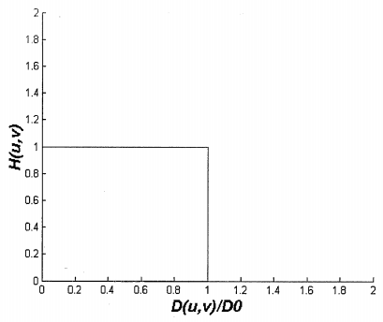

图4.1理想低通滤波器转移函数(剖面图)

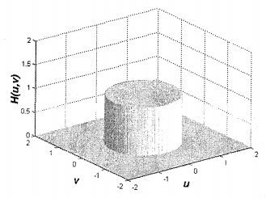

图4.2理想低通滤波器转移函数(三维图)

**巴特沃斯低通滤波器(BLPF)**

n阶巴特沃思低通滤波器(BLPF)定义如下

$$H_{BLPF}(u,v)=\frac{1}{1+{[D(u,v)/D_{0}]}^{2n}}$$

n为滤波的阶次，

$D_{0}$ 为截至频率距原点的距离，

$D(u,v)$ 是点 $(y,v)$ 距原点的距离。

当 $D(u,v)=D_{0}$ 时， $H(u,v)=0.5$ (最大值是1，当 $D(u,v)=0$)

巴特沃斯低通滤波器又被称为最大平坦滤波器。它与理想低通滤波器不同，它的特性是连续性衰减，H(u，v)不是陡峭的截止特性，它的通带和阻带之间无明显得不连续性，有一个平滑过渡带，无陡峭变化。通常把H(u，v)下降到某-值得那点定位截止频率 $D_{0}$。它的尾部会包含大量的高频成分。与理想低通滤波器的处理结果相比，采用该滤波器滤波处理的图像，在抑制噪声的同时，图像边缘的模糊程度大大减小，没有振铃效应产生。

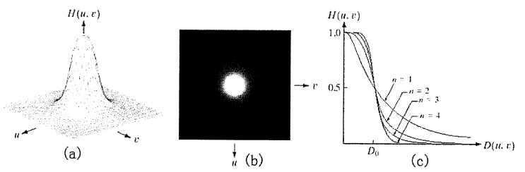

图4.3巴特沃斯低通滤波器多角度示意

通常，BLPF的平滑效果好于ILPF(振铃现象)。

注：对于BLPF滤波器，n=2是临界值，当n大于2时，会有明显振铃现象。

**高斯低通滤波器(GLPF)**

二维高斯低通滤波器(GLPF)定义如下

$H(u,v)=e^{−D^{2}(u,v)/2D_{0}^{2}}$ 当 $D(u,v)=D_{0}$ 时，滤波器下降到它最大值的0.607。GLPF具有较平滑的过渡带，为此平滑后的图像无振铃现象，比BLPF有更快的衰减特性，比BLPF稍模糊一些。

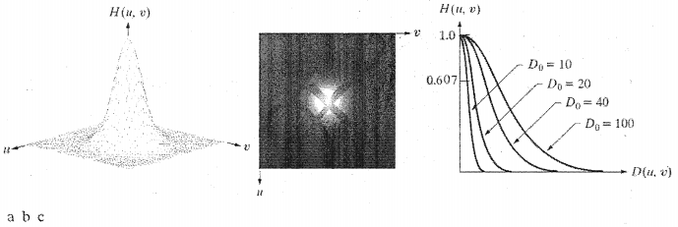

图4.4高斯低通滤波器多角度示意

采用该滤波器滤波在抑制噪声的同时，图像边缘的模糊程度较用Butterworth滤波产生的大些，无明显的振铃效应

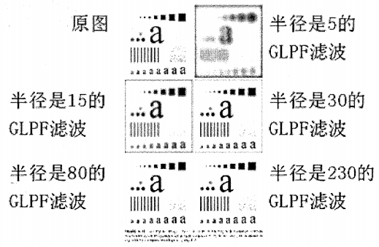

图4.5高斯低通滤波效果

**低通滤波器举例—模糊，平滑**

➢字符识别：通过模糊图像，桥接断裂字符的裂缝

➢印刷和出版业：从尖锐的原始图像产生平滑、柔和的外观，如人脸，减少皮肤细纹的锐化程度和小斑点

➢处理卫星和航空图像：尽可能模糊细节，而保留大的可识别特征。低通滤波通过消除不重要的特征来简化感兴趣特征的分析

4.2.3高通滤波器增强图像(掌握)

锐化(高通)滤波器

图像锐化目的：加强图像轮廓，使图像看起来比较清晰。

图像中的边缘和线条等细节对应图像中的高频成分，然而图象只有很少的能量集中在高频，所以需要增强这些细节。

锐化就是进行频域高通滤波，为了消除模糊，突出边缘。使图像低频成分削弱，高频加强，边缘或线条变得更清楚，从而实现了图像的锐化。

使高频通过而使低频衰减的滤波器：

➢被高通滤波过的图像比原始图像少了灰度级的平滑过渡而突出了边缘等细节部分

➢类比空间域的梯度算子、拉普拉斯算子

常用的高通滤波器有：

➢理想高通滤波器

➢巴特沃思高通滤波器

➢高斯高通滤波器

具体不再细说，只需知道高通与低通对称，对照前面说的低通滤波器，高通滤波器转移函数 $H_{高通}$ (u，v)=1- $H_{低通}$ (u，v)

**频率域的拉普拉斯算子定义为：**

ℑ $[\frac{d^{2}f(x,y)}{{dx}^{2}}+\frac{d^{2}f(x,y)}{{dy}^{2}}]={(j2πu)}^{n}F(u,v)+{(j2πv)}^{n}F(u,v)$

$$=−4π^{2}(u^{2}+v^{2})F(u,v)$$

ℑ $[∇^{2}f(x,y)]=−4π^{2}(u^{2}+v^{2})∙F(u,v)$

$$H(u,v)=−4π^{2}(u^{2}+v^{2})$$

原点从 $(0,0)$ 移到 $(P/2,Q/2)$，所以，滤波函数平移

$$H(u,v)=−4π^{2}[{(u−P/2)}^{2}+{(v−Q/2)}^{2}]=−4π^{2}D^{2}(u,v)$$

空间域拉普拉斯算子过滤后的图像可由计算 $H(u,r)F(u,v)$ 的反傅里叶变换得到

$$∇^{2}f(x,y)=ℑ^{−1}\{−4π^{2}[{(u−P/2)}^{2}+{(v−Q/2)}^{2}]∙F(u,v)\}$$

傅里叶变换对表示空间域拉普拉斯算子和频率域的双向关系

$$∇^{2}f(x,y)\underset{↔}{ℑ}−4π^{2}[{(u−P/2)}^{2}+{(v−Q/2)}^{2}]∙F(u,v)$$

从原始图像中减去拉普拉斯算子部分，就形成g(x，y)的增强图像

$$g(x,y)=f(x,y)−∇^{2}f(x,y)=ℑ^{−1}\{[1+4π^{2}D^{2}(u,v)]F(u,v)\}$$

振铃效应：振铃效应实质就是理想滤波器(或者说)的空域表示——sinc函数的旁瓣特性导致，再用理想低通滤波时，相当于频域与理想低通滤波器相乘，意味着图像空域与sinc函数卷积，而，sinc函数的起伏波动的旁瓣就会导致波浪似的振铃效应，影响视觉效果。大家仔细阅读书本171页的振铃现象解释，理解振铃强度与通频带之间的关系。

本章作为考研专业课一个基础的知识点，出题并不会很难，通常以解答题的形式考察。主要是去理解高通低通的概念，不同滤波器的优劣，这里有一个重要知识点一振铃效应，大家一定要掌握。此处多次考察，并且要灵活运用，之前都是考察的使用理想低通滤波器为什么会出现振铃效应，21年考察的是使用高斯滤波器为什么不会出现振铃效应。

**钝化模板、高频提升滤波和高频加强滤波**

**为什么要进行高频提升和高频加强？**

高通滤波后，图像将只剩下还能量很少的高频成分，因而图像会变暗变浅，需要对高频成分进行加强，使图像利于观察

**解决办法：**

把原始图像加到过滤后结果中，如拉普拉斯算子增强，这种处理称为高频提升过滤。它是钝化模板的推广。

**钝化模板(锐化或高通图像)**

从一幅图像减去其自身模糊图像从而生成锐化图像。

在频率域，即从图像本身减去低通滤波(模糊)后的图像而得到高通滤波( 锐化)的图像。

$$g_{mask}(x,y)=f(x,y)−f_{LP}(x,y)$$

$$f_{LP}(x,y)=ℑ^{−1}\{H_{LP}(u,v)F(u,v)\}$$

**钝化模板和高频提升过滤**

$$g(x,y)=f(x,y)+{kg}_{mask}(x,y)$$

$$=ℑ^{−1}\{[1+k^{∗}[1−H_{LP}(u,v)]]F(u,v)\}$$

$$g(x,y)=ℑ^{−1}\{[1+k^{∗}H_{LP}(u,v)]]F(u,v)\}$$

当k=1，即钝化模板；当k>1，高提升滤波

更一般的高频提升加强：

$$g(x,y)=ℑ^{−1}\{[k_{1}+{k_{2}}^{∗}H_{LP}(u,v)]F(u,v)\}$$

**其中： $k_{1}$ ≥0—控制距原点的偏移量； $k_{2}$ ≥0—控制高频的贡献**

➢用图像的高频成分进行增强

➢增加 $k_{1}$ 的目的是使零频率不被滤波器过滤

➢当 $k_{2}$ >1，高频得到加强.

**同态滤波器**

在实际工作中，存在一类图像，灰度级动态范围很大，即黑的部分很黑，白的部分很白，而感兴趣的某部分物体灰度级范围又小，分不清物体的灰度层次和细节。

采用一般的灰度线性变换是不行的， 因为扩展灰度级虽可以提高物体图像的反差，但会使动态范围更大，而压缩灰度级，虽可以减少动态范围，但物体灰度层次和细节都不清晰。

首先，介绍两个概念。

同态系统：是将非线性问题，转化为线性问题处理。即对非线性(乘性)混杂信号，通过某种数学运算(如对数变换)，变成加性模型，而后采用线性滤波方法进行处理。

同态滤波：是把频率滤波和空域灰度变换结合起来的一种图像处理方法，它根据图像的照度/反射率模型作为频域处理的基础，利用压缩亮度范围和增强对比度来改善图像

下面介绍关于同态滤波的基本原理：

幅图像可看成由两部分组成，即 $f(x,y)=f_{i}(x,y)f_{r}(x,y)$

其中，fi代表随空间位置不同的光强(Illumination) 分量，其特点是缓慢变化，集中在图像的低频部分。fr代表景物反射到人眼的反射(Reflectance)分量。其特点包含了景物各种信息，高频成分丰富。

同态滤波过程，分为以下5个基本步骤：

①原图做对数变换，得到如下两个加性分量，即

$$lnf(x,y)=lnf_{i}(x,y)f_{r}+lnf_{r}(x,y)$$

②对数图像做傅里叶变换，得到其对应的频域表示为：

$$DFT[lnf(x,y)]=DFT[f_{i}(x,y)]+DFT[f_{r}(x,y)]$$

③设计一个频域滤波器H(u，v)，进行对数图像的频域滤波。

④傅里叶反变换，返回空域对数图像。

⑤取指数，得空域滤波结果。

综上，同态滤波的基本步骤如图4.6所示。

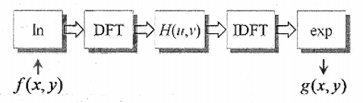

图4.6同态滤波的基本步骤

可以看出，同态滤波的关键在于滤波器H的设计。对于一幅光照不均匀的图像，同态滤波可同时实现亮度调整和对比度提升，从而改善图像质量。为了压制低频的亮度分量，增强高频的反射分量，滤波器H应是一个高通滤波器，但又不能完全cut off低频分量，仅作适当压制。

因此，同态滤波器一般采用如下形式，即

$$H_{mo}(u,v)=(γ_{H}−γ_{L})H_{hp}(u,v)+γ_{L}$$

其中，gL<1，gH>1，控制滤波器幅度的范围。Hhp通常为高通滤波器，如高斯(Gaussian)高通滤波器、巴特沃兹(Butterworth)高通滤波器、Laplacian滤波器等。

如果Hhp采用Gaussian高通滤波器，则有：

$$H_{hp}(u,v)=1−exp[−c(D^{2}(u,v)/D_{0}^{2})]$$

其中，c为一个常数，控制滤波器的形态，即从低频到高频过渡段的陡度(斜率)，其值越大，斜坡带越陡峭，见图4.7。

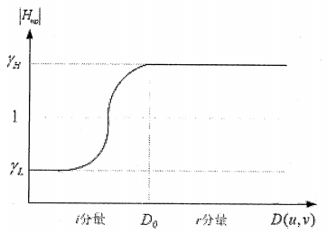

图4.7同态滤波器幅频曲线

近几年来，设计题的比重逐渐增大，在学习这一章内容时，一定要理解频域滤波的思想，理解二维图像中的高频与低频代表什么。考试都只会出现非常基础的原理性题目，所以本章书本上有很多复杂的公式，大家能理解最好，实在不行考前背一背也就行了，主要是基本原理要弄清楚

**4.2.4选择性滤波**

**带阻滤波器和带通滤波器**：处理指定频段或频率矩形的小区域。

**陷波滤波器**：拒绝(或通过)事先定义的关于频率矩形中心的一个邻域的频率。陷波带阻滤波器可以用中心已被平移到陷波滤波器中心的高通滤波器的乘积来构造。

## 第五章 图像复原

**5.2.1图像退化**

退化：质量降质。成像过程中的“退化”，是指由于成像系统各种因素的影响，使得图像质量降低。图像退化的-种现象一图像模糊。 图像在形成、 记录、处理和传输的过程中，由于成像系统、记录设备、传输介质和处理方法不完善，导致图像质量下降，称为图像退化。

注意：

◆图像在形成、传输和记录的过程中，由于成像系统、传输介质和记录设备的不完善，都会使图像的质量退化

◆图像恢复是要将图像退化的过程加以估计，并补偿退化过程造成的失真，以便获得未经干扰退化的原始图像或原始图像的最优估值的一种图像质量改善方法。

◆需要弄清退化的原因，建立相应的数学模型，沿使图像降质的逆过程恢复图像。

◆退化过程并不知晓，这种恢复称为盲目恢复，是十分困难的。

◆噪声和干扰的同时存在，为恢复过程带来了困难和不确定性。

◆图像恢复只能是力求获得原始图像的最优估计。

典型表现：图像模糊、失真、噪声等

复原的概念

图像复原是试图利用退化过程的先验知识使已退化的图像恢复本来面目，即根据退化的原因，分析引起退化的环境因素，建立相应的数学模型，并且沿着使图像降质的逆过程恢复图像。目的在于消除或者减轻在图像获取以及传输过程中造成的图像品质下降，恢复图像的本来面目。因此复原技术就是把退化过程模型化，并采用相反的过程进行处理，以便复原出原图像。

图像复原与图像增强的异同

图像复原通常会涉及到设立一个最佳的准则，它将会产生期望的最佳估计。对比而言，图像增强技术基本上是一个探索性过程，为了人类视觉系统的生理接受特点而设计一种改善图像的方法。

相同点：与图像增强相似，图像复原的目的也是改善图像质量：图像复原技术可以使用空间域或频率域滤波器实现

相导点：图像增强主要是一个主观过程，一般要 根据不同的应用要求或识别‘主体’的自身特性，增强有用信息，削弱无用信息，不需要考虑图像退化的真实物理过程，增强后的图像也不一定要逼近原始图像。

图像复原主要是一个客观过程，针对图像的退化原因设法进行补偿，需要对图像的退化过程有一定的先验知识，利用图像退化的逆过程去恢复原始图像，使复原后的图像尽可能接近原图像，追求恢复原始图像的最优估计值。

|  |  |  |
| --- | --- | --- |
|  | 图像增强 | 图像复原 |
| 技术特点 | ★不考虑图像降质的原因，只将图像中感兴趣的特征有选择地突出(增强)，而衰减其不需要的特征  ★改善后的图像不一定要去逼近原图像  ★主观过程 | ★需要考虑图像降质的原因，建立“降质模型”  提高图像的逼真度要建立评价复原好坏的客观标准  ★客观过程 |
| 主要目的 | 提高图像的可懂度 | 提高图像的逼真度 |

图像复原的关键在于建立图像退化模型，图像的退化模型反映图像退化的原因。通常将退化原因作为线性系统退化的一个因素来对待，从而建立系统退化模型来近似描述图像函数的退化。

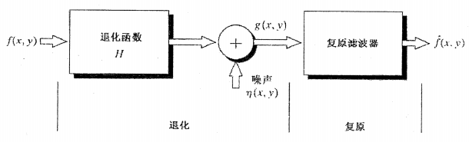

图5.1复原过程

**5.2.2噪声模型(了解)**

**噪声的来源**

➢数字图像的噪声主要来源于图像的获取(数字化过程)和传输过程；

➢图像获取的数字化过程，如图像传感器的质量和环境条件；

➢图像传输过程中传输信道的噪声干扰，如通过无线网络传输的图像会受到光或其它大气因素的干扰。

**图像处理中常见的噪声：**

➢高斯噪声

➢瑞利噪声

➢伽马(爱尔兰)噪声

➢指数分布噪声

➢均匀分布噪声

➢脉冲噪声(椒盐噪声)

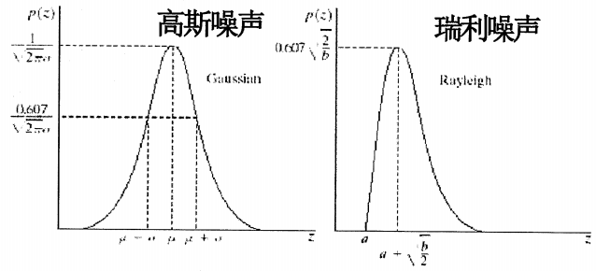

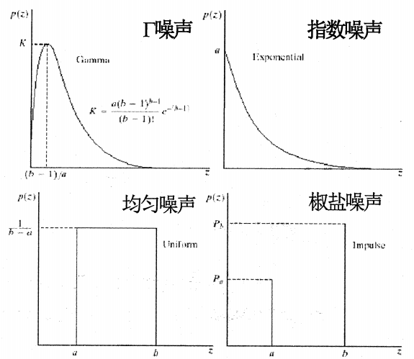

图5.2典型噪声

高斯噪声★★★(表达式记住，在计算题的时候出现过)

高斯噪声的概率密度函数(PDF)

$$p(z)=\frac{1}{\sqrt{2π}σ}e^{−{(z−μ)}^{2}/{2σ}^{2}}$$

➢当z服从上式分布时，其值有70%落在 $[(μ−σ),(μ+σ)]$，有95%落在 $[(μ−2σ),(μ+2σ)]$ 范围内。

➢高斯噪声的产生源于电子电路噪声和由低照明度或高温带来的传感器噪声。

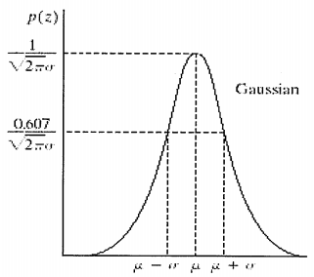

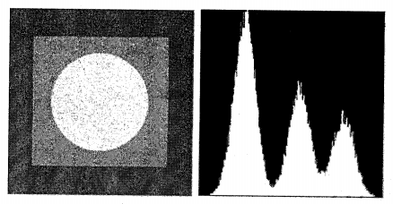

图5.3高斯噪声

**瑞利噪声**

瑞利噪声的概率密度函数(PDF)

$p(z)=\left\{\begin{aligned}\frac{2}{b}(z−a)e^{−{(z−a)}^{2}/{2σ}^{2}} \\ 0\end{aligned}\right.$ $\begin{matrix}z≥a \\ z<a\end{matrix}$

$μ=a+\sqrt{πb/4}$ $σ^{2}=\frac{b(4−π)}{4}$

➢距离原点的位移是a，函数曲线向右变形。

➢瑞利密度对于近似偏移的直方图十分适用。

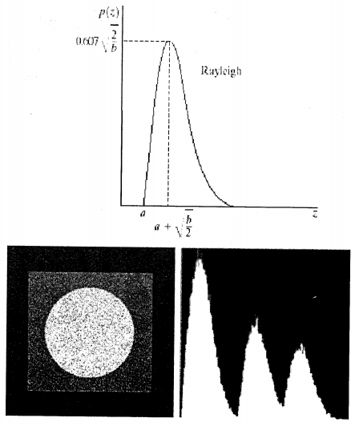

图5.4瑞利噪声

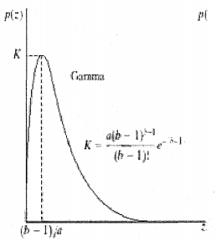伽马(爱尔兰)噪声

伽马噪声的PDF为：

$p(z)=\left\{\begin{aligned}\frac{a^{b}z^{b−1}}{(b−1)！}e^{−az} \\ 0\end{aligned}\right.$ $\begin{matrix}z≥0 \\ z<0\end{matrix}$

其中， $a>0_{z}b$ 为正整数.

概率密度的均值和方差由下式给定：

$μ=\frac{b}{a}$

$σ^{2}=\frac{b}{a^{2}}$

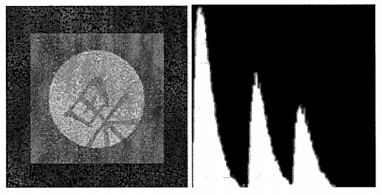

图5.4伽马噪声

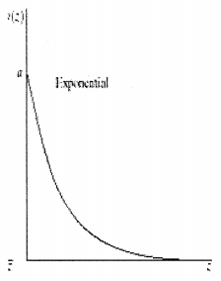指数噪声

指数噪声的PDF为：

$p(z)=\left\{\begin{aligned}{ae}^{−ax} \\ 0\end{aligned}\right.$ $\begin{matrix}z≥0 \\ z<0\end{matrix}$

其中， $a>0$ 概率密度的均值和方差由下式给定：

$μ=\frac{1}{a}$

$σ^{2}=\frac{1}{a^{2}}$

➢指数分布是当b=1时爱尔兰概率分布的特殊情况；

➢指数分布噪声在激光成像中有些应用。

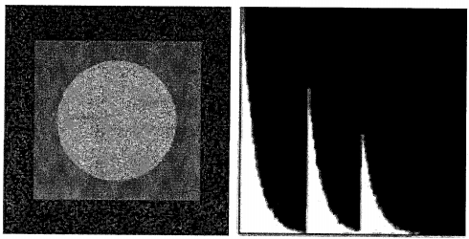

图5.5指数噪声

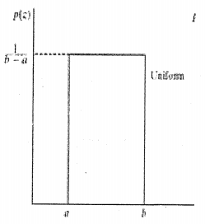均匀分布噪声

均匀分布噪声的PDF为：

$p(z)=\left\{\begin{aligned}\frac{1}{b−1} \\ 0\end{aligned}\right.$ $\begin{matrix}a≤z≤b \\ 其他\end{matrix}$

概率密度的均值和方差由下式给定：

$μ=\frac{b+a}{2}$

$σ^{2}=\frac{{(b−a)}^{2}}{12}$

➢均匀分布噪声在实践中描述较少，但均匀密度分布作为模拟随机数产生器的基础非常有用

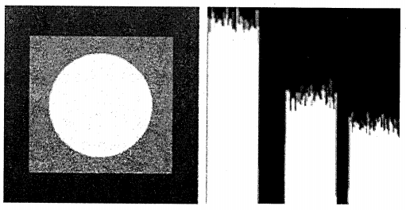

图5.6均匀噪声

**脉冲噪声(椒盐噪声)**

脉冲噪声(椒盐噪声)的概率密度函数(PDF)

$p(z)=\left\{\begin{aligned}p_{a} \\ p_{b} \\ 1−p_{a}−p_{b}\end{aligned}\right.$ $\begin{matrix}z=a \\ z=b \\ 其它\end{matrix}$

若b>a，灰度值b将显示为一个亮点，a的值将显示为一个暗点

若 $p_{a}$ 或 $p_{b}$ 为零，则脉冲噪声称为单极脉冲.

若 $p_{a}$ 或 $p_{b}$ 均不可能为零，尤其是近似相等时，脉冲噪声值类似于随机

分布在图像上的胡椒和盐粉细粒

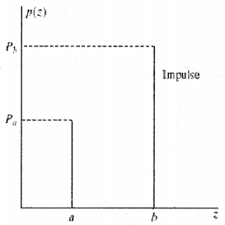

➢如果 $p_{a}$ 或 $p_{b}$ 为零，则脉冲噪声称为单极脉冲

➢如果 $p_{a}$ 或 $p_{b}$ 均不为零，则脉冲噪声称为双极脉冲噪声或椒盐噪声，在图像上表现为孤立的亮点或暗点

➢脉冲噪声可以为正，也可以为负。标定以后，脉冲噪声总是数字化为最大值(纯黑或纯白) (因为噪声强度一般比图像信号大)。通常，负脉冲以黑点(胡椒点)出现，正脉冲以白点(盐点)出现

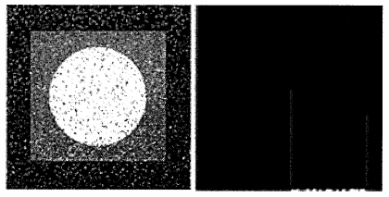

图5.7椒盐噪声

几种噪声的运用

➢高斯噪声用于描述源于电子电路噪声和由低照明度或者高温带来的传感器噪声

➢瑞利噪声用于在图像范围内特征化噪声现象

➢伽马分布和指数分布用于描述激光成像噪声

➢均匀密度分布作为模拟随机数产生器的基础

➢脉冲噪声用于描述成像中的短暂停留(例如错误的开关操作)

**5.2.3均值滤波器**

**图像复原的空间滤波器**

➢噪声均值滤波

算术均值滤波器、几何均值滤波器、谐波均值滤波器、逆谐波均值滤波器

➢统计排序滤波器

中值滤波器、最大值滤波器、最小值滤波器、中点滤波器、修正后的阿尔法均值滤波器

➢自适应滤波器

自适应局部噪声消除滤波器、自适应中值滤波器

**算术均值滤波器**

➢令 $S_{xy}$ 表示中心在(x，y)点，尺寸为m×n的矩形子图像窗口的坐标组

➢算术均值滤波的过程就是用已定义的一定大小的求算数均值模板扫描整幅噪声图像

➢平滑了一幅图像的局部变化

➢在模糊了结果的同时减少了噪声

➢这个操作可以用系数为1/mn的卷积模板来实现

$$\hat{f}(x,y)=\frac{1}{mn}\sum_{(s,t)∈S_{xy}}{g(s,t)}$$

**几何均值滤波器**

➢用几何均值滤波器复原的一幅图像由如下的表达式给出

$$\hat{f}(x,y)={[\prod_{(s,t)∈S_{xy}}{g(s,t)}]}^{\frac{1}{mn}}$$

➢表示中心在(x，y)，尺寸为m×n的矩形窗口

➢几何均值滤波器所达到的平滑度可以与算术均值滤波器相比

➢但是几何均值滤波器在滤波过程中，与算术均值滤波器相比，会丢失更少的图像细节——相对锐化

**谐波均值滤波器**

➢用谐波均值滤波器复原的--幅图像由如下的表达式给出

$$\hat{f}(x,y)=\frac{mn}{\sum_{(s,t)∈S_{xy}}{\frac{1}{g(s,t)}}}$$

➢表示中心在(x，y)，尺寸为m×n的矩形窗口

➢谐波均值滤波器对于“盐”噪声效果好，但是不适用于“胡椒”噪声

➢善于处理高斯噪声等

**逆谐波均值滤波器**

➢用逆谐波均值滤波器复原的一幅图像基于如下的表达式

$$\hat{f}(x,y)=\frac{\sum_{(s,t)∈S_{xy}}{g{(s,t)}^{Q+1}}}{\sum_{(s,t)∈S_{xy}}{g{(s,t)}^{Q}}}$$

➢表示中心在(x，y)，尺寸为m×n的矩形窗口

➢Q称为滤波器的阶数

➢这种滤波器适合减少或是在实际中消除椒盐噪声的影响

➢当Q值为正数时，滤波器用于消除“胡椒”噪声；

➢当Q值为负数时，滤波器用于消除“盐”噪声；

➢当Q=0时，逆谐波均值滤波器转变为算术均值滤波器；

➢当Q=-1时，逆谐波均值滤波器转变为谐波均值滤波器。

**5.2.4统计排序滤波器**

**中值滤波器**

$\hat{f}(x,y)=\begin{matrix}median \\ (s,t)∈S_{xy}\end{matrix}$ {$g(s,t)$}

➢在相同尺寸下，比起均值滤波器引起的模糊少

➢对单极或双极脉冲噪声非常有效

**最大值滤波器**

$\hat{f}(x,y)=\begin{matrix}max \\ (s,t)∈S_{xy}\end{matrix}$ {$g(s,t)$}

➢用于发现图像中的最亮点

➢有效过滤“胡椒”噪声(因为“胡椒”"噪声是非常低的值)

**最小值滤波器**

$\hat{f}(x,y)=\begin{matrix}min \\ (s,t)∈S_{xy}\end{matrix}$ {$g(s,t)$}

➢用于发现图像中的最暗点

➢有效过滤“盐”噪声(因为“盐"噪声是非常低的值)

**中点滤波器**

➢在滤波器涉及范围内计算最大值和最小值之间的中点：

$$\hat{f}(x,y)=\frac{1}{2}[\begin{matrix}max \\ (s,t)∈S_{xy}\end{matrix}\{g(s,t)\}+\begin{matrix}min \\ (s,t)∈S_{xy}\end{matrix}\{g(s,t)\}]$$

➢这种滤波器结合了顺序统计和求平均

➢对于高斯和均匀随机分布这类噪声有最好的效果

**修正后的阿尔法均值滤波器**

$$\hat{f}(x,y)=\frac{1}{mn−d}\sum_{(s,t)∈S_{xy}}{g_{r}(s,t)}$$

➢假设在 $S_{xy}$ 邻域内去掉 $g(s,t)$ 最高灰度值的d/2个和最低灰度值的d/2个像素，用 $g_{r}(s,t)$ 来代替剩余的mn-d个像素。由这些剩余像素点的平均值形成的滤波器称为修正之后的阿尔法均值滤波器。

➢其中，d值可取0到mn-1之间的任意数。

➢当d=0，退变为算术均值滤波器，

➢当d=(mn-1)/2，退变为中值滤波器

➢当d取其它的值时，适用于包括多种噪声的情况，例如高斯噪声和椒盐噪声混合的情况

**5.2.5自适应滤波器**

自适应滤波器利用由m×n矩形窗口 $S_{xy}$ 定义的区域内图像的统计特征进行处理。

自适应滤波器优于前面介绍的各种滤波器

**自适应局部噪声消除滤波器**

随机变量最简单的统计度量是均值和方差。这些参数是自适应滤波器的基础。均值给出了计算均值的区域中灰度平均值的度量，而方差给出了这个区域的平均对比度的度量。滤波器作用于局部区域，其响应基于以下3个统计量：

1)g(x，y)表示噪声图像在点(x，y)上的值

2) $σ_{η}^{2}$——干扰f(x，y)以形成g(x，y)的噪声方差

3) $m_{L}$——在 $S_{xy}$ 上像素点的局部均值

4) $σ_{L}^{2}$——在 $S_{xy}$ 上像素点的局部方差

**滤波器的预期性能如下：**

1)如果 $σ_{η}^{2}$ =0(零噪声)，滤波器应该简单地返回g(x，y)的值。

2)如果局部方差 $σ_{L}^{2}$ 与 $σ_{η}^{2}$ 方是高相关的，那么滤波器要返回一个g(x，y)的近似值

3)如果两个方差相等 $σ_{L}^{2}$ = $σ_{η}^{2}$，希望滤波 器返回区域Sxy上像素的算术均值。这样局部噪声用求平均来降低

基于上述假定的自适应表达式：

$\hat{f}(x,y)=g(s,t)−\frac{σ_{η}^{2}}{σ_{L}^{2}}[g(x,y)−m_{L}]$，∀ $σ_{η}^{2}≤σ_{L}^{2}$

其中 $σ_{η}^{2}$ 需要假设

➢唯一需要知道或估计的未知量是噪声方差

➢其它参数可以从 $S_{xy}$ 中的像素计算出来

一般假设 $σ_{η}^{2}≤σ_{L}^{2}$

(a)均值为0方差为1000的加性高斯噪声污染的图像

(b)7×7的算术均值滤波器滤波的效果

效果：噪声被平滑掉，但图像严重模糊

(c)7×7的几何均值滤波器滤波的效果

效果：也使图像模糊

(d)7×7的自适应噪声消减滤波器滤波的效果(更尖锐)

效果：改进很多，消除噪声，但图像更尖锐，更清晰。

例：

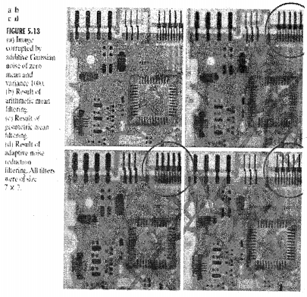

图5.13(a)被均值为零、方差为1000的加性高斯噪声污染的图像；(b)算术均值滤波的结果；(c)几何均值滤波的结果：(d)自适应降噪滤波的结果。所有滤波器的大小均为7×7

**自适应中值滤波器**

➢传统中值滤波器只能处理空间密度不大的冲激噪声($p_{a}$， $p_{d}$ <0.2)，而自适应中值滤波器可以处理具有更大概率的冲激噪声

➢可以在平滑非冲激噪声时保存细节，而传统的中值滤波器无法做到

主要目的：

➢除去“椒盐”噪声(冲激噪声)

➢平滑其它非冲激噪声

➢减少物体边界细化或粗化等失真

自适应中值滤波器根据列举的一定条件而改变(或提高) $S_{xy}$ 的大小。

自适应中值滤波器：定义下列符号

➢ $Z_{min}$ =局部区域 $S_{xy}$ 中灰度级的最小值

➢ $Z_{max}$ =局部区域 $S_{xy}$ 中灰度级的最大值

➢ $Z_{med}$ =局部区域 $S_{xy}$ 中灰度级的中值

➢ $Z_{xy}$ =在坐标(x，y)上的灰度级

➢ $S_{max}$ =局部区域 $S_{xy}$ 允许的最大尺寸

A层：检测 $Z_{med}$ 是否是一个噪声脉冲

➢计算： $A_{1}=Z_{med}−Z_{min}$， $A_{2}=Z_{med}−Z_{max}$

➢①如果 $A_{1}$ >0且 $A_{2}$ <0(满足 $Z_{min}$ < $Z_{med}$ < $Z_{max}$，说明 $Z_{med}$ 不是脉冲噪声)转到B层，否则. (说明 $Z_{med}$ = $Z_{min}$ 或者 $Z_{med}$ = $Z_{max}$)，增大窗口尺寸。

➢②如果窗口尺寸≤ $S_{max}$，重复A层，否则，输出 $Z_{med}$.

B层：检测将被处理的中心点 $Z_{xy}$ 本身是否是一个脉冲

➢计算： $B_{1}=Z_{xy}−Z_{min}$， $B_{2}=Z_{xy}−Z_{max}$

➢①如果B1>0且B2<0 (满足 $Z_{min}$ < $Z_{xy}$ < $Z_{max}$，说明 $Z_{xy}$ 不是脉冲噪声)，输出 $Z_{xy}$ (不改变“中间水平”的点)，否则(说明 $Z_{xy}$ = $Z_{min}$ 或 $Z_{xy}$ = $Z_{max}$，即： $Z_{xy}$ 是脉冲噪声) ，输出 $Z_{med}$ (标准的中值滤波处理)。

例：

(a)被概率Pa=Pb=0.25的椒盐噪声污染了的图像

(b)7×7中值滤波器的滤波效果(消除噪声的同时导致图像细节明显损失)

(c) $S_{max}$ =7的自适应中值滤波器的效果(消除噪声的同时保持图像的细节)

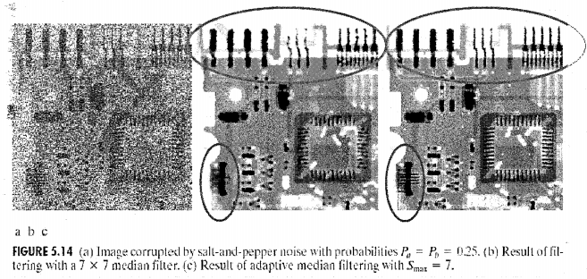

必须理解不同噪声特性，必须弄懂书本5.3节所有滤波方式，后面的有时间也要看一看，今年来这一部分经常出创新类设计题，就是给你一种噪声情况，让你来设计滤波方式，目的就是让你能够结合不同噪声特点和滤波方式来实际综合性的滤波器。所以除了理论要学懂，书本上的例题也非常宝贵，考题都是基于书本例题来的！例题一定要看！

**5.2.6基于频率域消除周期噪声**

基本原理：在傅里叶变换中，周期噪声在对应于周期干扰的频率处，以集中的能量脉冲形式出现，故可以采用一个选择性滤波器分离出噪声。常用滤波器有带阻滤波器、带通滤波器、陷波滤波器。

**5.2.7几何均值滤波**

几何均值滤波器的形式，其由两个括号内的幂次分别为α和1-α的表达式组成：

$$\hat{F}(u,v)={[\frac{H^{∗}(u,v)}{{\left|H(u,v)\right|}^{2}}]}^{α}×{[\frac{H^{∗}(u,v)}{{\left|H(u,v)\right|}^{2}+β[\frac{S_{η}(u,v)}{S_{f}(u,v)}]}]}^{1−α}G(u,v)$$

式中，α和 $β$ 是正的实常数。当α=1时，该滤波器退化为逆滤波器：当α=0时，该滤波器变为所谓的参数维纳滤波器，参数维纳滤波器在 $β$ =1时还原为标准的维纳滤波器。如果α=1/2，则滤波器变成相同幂次的两个量的积，这是几何均值的定义。当 $β$ =1时，随着α减小到1/2以下，滤波器的性能越来越接近逆滤波器。类似地，当α增大到1/2以上时，滤波器更接近维纳滤波器。当α=1/2且 $β$ =1时，该滤波器通常也称为谱均衡滤波器。

## 第六章 彩色图像处理

**6.2.1彩色基础**

三原色：红色、绿色、蓝色

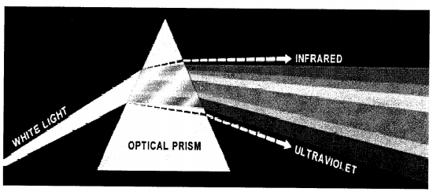

fig1 白光通过棱镜所看到的色谱(166艾萨克牛顿)

白光是由不同颜色光组合成的

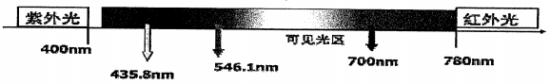

人眼中红绿蓝锥状体的波长吸收系数

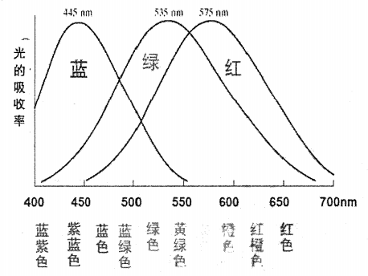

人类视觉对红、绿、蓝三种颜色的光最为敏感，从而构成了三基色假说。

**三基色假说(格拉斯曼定律)；**

三基色是这样的三种颜色，它们相互独立，其中任一色均不能由其它二色混合产生。但它们又是完备的，即其它所有的颜色都可以由三基色按照不同的比例混合而得到。

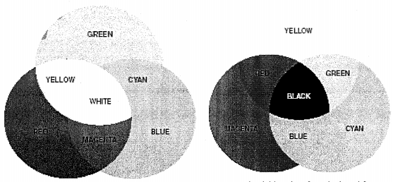

光混合(原色相加) 颜料混合(原色相减)

任何颜色均可有RGB产生： $C=a(R)+b(G)+c(B)$

两种基色系统：加色系和减色系统

**颜色的描述**

方法一：区别颜色的三特性：亮度、色调和饱和度

亮度：包含无色的强度的概念。主观描述不可测量

色调：光波混合中和主波长有关的属性，观察者接受的主要颜色。

饱和度：色彩的纯度，纯度高则鲜明，纯度低则黯淡。

如粉红色(红+白)欠饱和，纯谱色是全饱和。

色调与饱和度一起成为彩色。

三色值系数：

$x=\frac{X}{X+Y+Z}y=\frac{Y}{X+Y+Z}z=\frac{Z}{X+Y+Z}$

X、Y、Z分别表示某种颜色中红绿蓝的量，即三色值。

方法二：CIE色度图

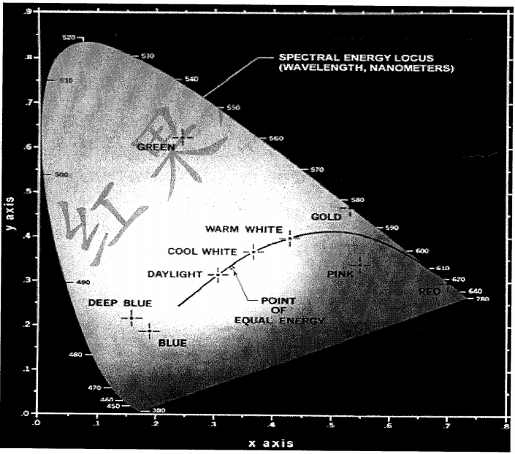

**6.2.2彩色模型**

**1、RGB彩色模型(面向硬件)**

笛卡尔坐标系中以700nm(红)、546.1nm(绿)、435.8nm(蓝)为三基色。

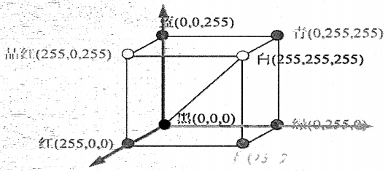

1)CED直接感知的是RGB三个分量；

2)图像成像、显示、打印等设备的基础。

**2、HSI模型**

符合人描述和解释颜色的方式。如：红色分为浅红和深红色等

H：色调，I：亮度，S：饱和度

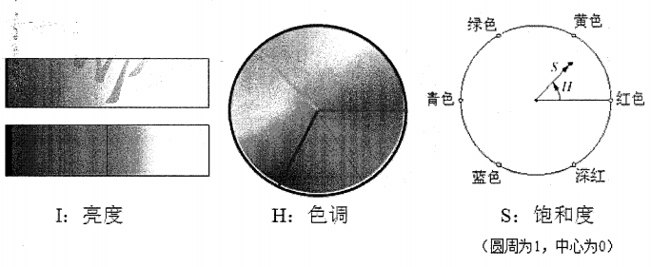

Note：亮度与色调和饱和度分开；仅分析反应色彩本质的色调和饱和度，广泛用于计算机视觉、图像检索和视频检索。

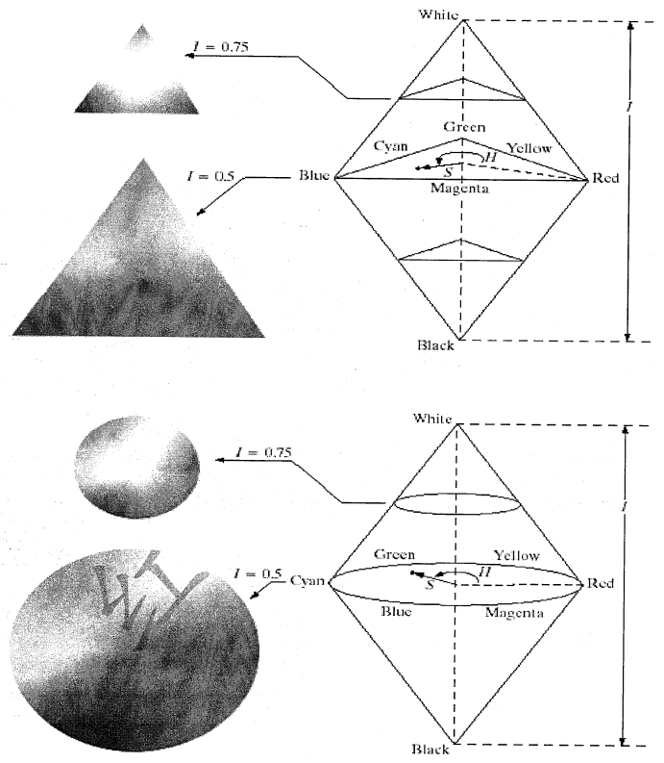

**HSI模型的优势**

1)从人的视觉系统出发，有H、S、I描述色彩

2)相比RGB彩色空间模型，更符合人的视觉特点

3)在图像处理和计算机视觉中的大量算法都可在HIS空间中方便的使用

4)H、S、I可以分开处理而且相互独立，I分量与图像的彩色信息无关；HS分量与人感受颜色的方式紧密相连

5)HIS色彩空间中可以简化图像分析和处理的工作量

6)HIS和RGB是同一物理量的不同表示方法，因而可以相互转化

注意掌握HIS模型和RGB彩色模型各自的优点和之间的联系。

**3、RGB和HIS之间的转换**

**RGB→HSI**

$$I=\frac{1}{3}(R+G+B)$$

$$S=1−\frac{3min(R,G,B)}{R+G+B}$$

$H=\left\{\begin{aligned}θ \\ 2π−θ\end{aligned}\right.$ $\begin{matrix}G≥B \\ G<B\end{matrix}$

$$θ=\cos^{−1}{[\frac{\frac{1}{2}[(R−G)+(R−B)]}{\sqrt{{(R−G)}^{2}+(R−B)(G−B)}}]}$$

HSI→RGB

当 $0°≤H≤120°$ 时 当 $240°≤H<360°$ 时

$R=I[1+\frac{Scos(H)}{cos(60°−H)}]$ $B=I[1+\frac{Scos(H−240°)}{cos(300°−H)}]$

$B=I(1−S)$ $G=I(1−S)$

$G=3I−R−B$ $R=3I−G−B$

当 $120°≤H≤240°$ 时

$G=I[1+\frac{Scos(H−120°)}{cos(180°−H)}]$

$R=I(1−S)$

$B=3I−R−G$

注意：300~360之间为非可见光谱色

俩种彩色模型互换了解即可，历年并没有考过这样的题。学习进度较慢的同学可以不记。

**4、CMY和CMYK彩色空间**

CMY(青、深红、黄)、CMYK(青、深红、黄、黑)

运用在大多数在纸上沉积彩色颜料的设备，如彩色打印机和复印机

**CMYK**

1)打印中的主要颜色是黑色

2)等量的CMY原色产生黑色，但不纯

3)在CMY的基础上，加入黑色，形成CMYK彩色空间

**6.2.3伪彩色图像处理**

伪彩色处理是根据特定的准则对灰度值赋以彩色的处理，是区别于真彩色处理和对单色图像赋以彩色的处理。

应用：人类视觉观察和解释图像中的灰度目标。

伪彩色处理方法： 1、 强度分层2、 灰度级到彩色的转换

**1、强度分层技术**

图像的描述

$(x,y,f(x,y))$

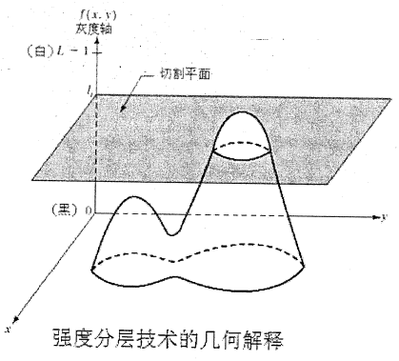

对切割平面以下部分编码为一种色彩，以上部分编码为一种色彩，获得一幅两色图像。

此处经常考简答题，建议同学们结合书本掌握其分层原理和方法。

**分层技术总结：**

垂直于灰度轴的P个平面(分为p+1个间隔)的量级定义为：

$l_{1}，l_{2}，...，l_{p}$

$0<p<L−1$

灰度到彩色的幅值关系：

$f(x,y)=C_{k}$

$f(x,y)∈V_{k}$

$C_{k}$ 是与强度间隔为 $V_{k}$ 的第k级强度有关的颜色， $V_{k}$ 由 $l=k−1$ 和 $l=k$ 分割平面定义。

例：焊缝缺陷的检测

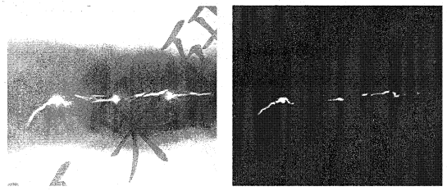

焊缝X光的单色图像 彩色编码的图像

在灰度级是已知的前提下，强度分层在可视化方面是简单而有力的手段。简化工作，降低失误率。

**2、灰度级到彩色转换**

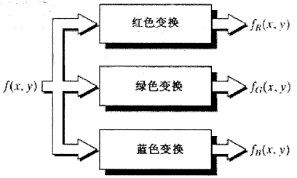

灰度级到彩色变换图

灰度级到彩色的变换是基于平滑的非线性函数。

例：行李中爆炸物的检测

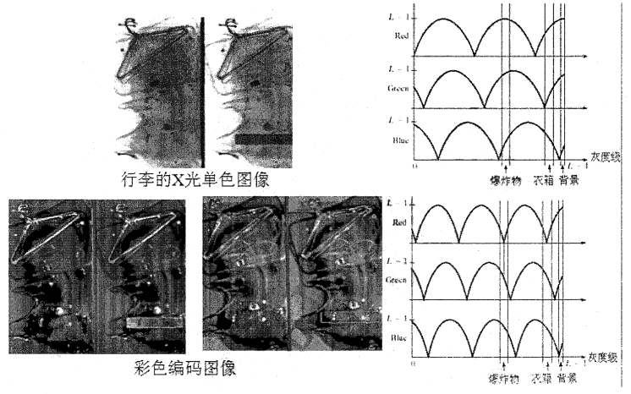

**6.2.4全彩色图像处理基础**

全彩色处理研究分为两大类：

1、分别处理每一分量图像，再合成彩色图像；

2、直接处理彩色像素。此时像素作为一个向量

$c(x,y)=[\begin{matrix}C_{R}(x,y) \\ C_{G}(x,y) \\ C_{B}(x,y)\end{matrix}]=[\begin{matrix}R(x,y) \\ G(x,y) \\ B(x,y)\end{matrix}]$

**6.2.5彩色变换**

1、变换函数 $g(x,y)=T[f(x,y)]$

$g(x,y)$：变换后的彩色输出图像

$f(x,y)$：彩色输入图像

2、彩色变换 $s_{i}=T_{i}(r_{1}，r_{2}，...，r_{n})$

$r_{i}$、 $s_{i}$：任何点处彩色分量的变量

在RGB、HIS彩色空间，n=3

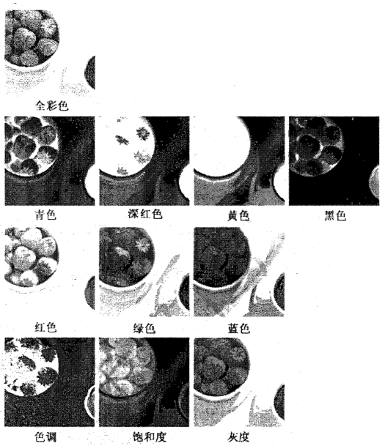

3、补色

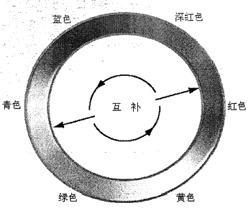

定义：在图示彩色环上，与一种色调直接对立的另-种色调称为补色。

作用：增强嵌在彩色图像暗区的细节，特别是在大小上占支配地位的细节。

**4、彩色分层**

突出图像中特殊彩色区域，以便分离出目标物。

基本思路：

1)显示感兴趣颜色以便从背景中分离

2)在彩色定义的区域中使用处理技术。

方法：若感兴趣颜色有宽度w，中心在原彩色(平均)点并具有分($a_{1}，a_{2}$，...， $a_{n}$)的立方体中，其变换集为：

$s_{i}=\left\{\begin{aligned}0.5 \\ r_{i}\end{aligned}\right.$ $\begin{matrix}\left|r_{j}−a_{j}\right|>{W/2}_{1≤j≤n} \\ else\end{matrix}$ $i=1,2,...,n$

若感兴趣的颜色是半径为R0的封闭球形，则其变换集为：

$s_{i}=\left\{\begin{aligned}0.5 \\ r_{i}\end{aligned}\right.$ $\begin{matrix}\sum{{(r_{j}−a_{j})}^{2}}>R_{0 1≤j≤n}^{2} \\ else\end{matrix}$ $i=1,2,...,n$

5、色调和彩色校正

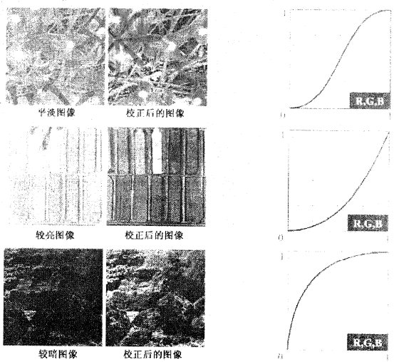

**6.2.5平滑和锐化**

**1、彩色图像平滑**

原则：在彩色图像邻域中对分量向量做均值处理。

令Sxy表示在RGB彩色图像中定义一个中心在(x，y)的邻域的坐标集，在该领域中中RGB分量的平均值为：

$\overline{c}(x,y)=\frac{1}{K}\sum_{(s,t)∈S_{x,y}}{c(s,t)}$

$\overline{c}(x,y)=\left\{\begin{aligned}\frac{1}{K}\sum_{(s,t)∈S_{x,y}}{R(s,t)} \\ \frac{1}{K}\sum_{(s,t)∈S_{x,y}}{G(s,t)} \\ \frac{1}{K}\sum_{(s,t)∈S_{x,y}}{B(s,t)}\end{aligned}\right.$

例：彩色图像平滑

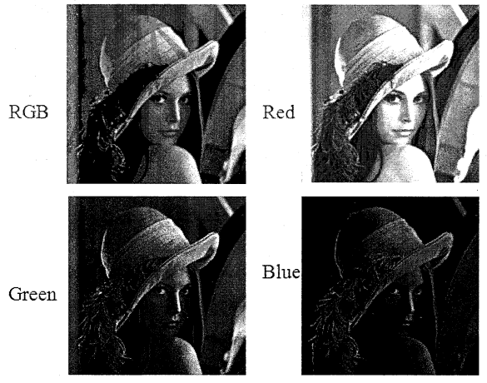

**2、彩色图像尖锐化**

向量的拉普拉斯微分算子：输入向量的独立标量分量的拉普拉斯微分

RGB彩色图像中向量c的拉普拉斯变换为：

$∇^{2}[c(x,y)]=\left\{\begin{aligned}∇^{2}R(x,y) \\ ∇^{2}G(x,y) \\ ∇^{2}B(x,y)\end{aligned}\right.$

例：拉普拉斯尖锐化

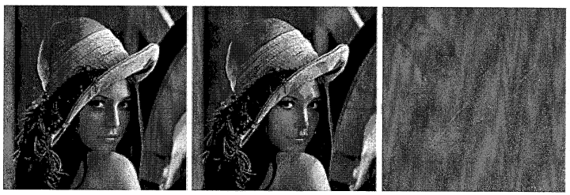

RGB锐化图像 HIS仅对强度锐化 二者差异

后的RGB图像

**6.2.6基于颜色的图像分割**

1、HIS彩色空间的分割：为了在色调图像中提取出更多感兴趣的区域，一般会把饱和度用作一副掩模图像。在彩色图像分割中不常使用亮度图像，因为它不携带彩色信息。

2、RGB向量空间中的分割：假如分割的目的是在一副RGB图像中分割指定颜色区域的物体。给定一个感兴趣的有代表性彩色的彩色样点集，可得到希望分割的颜色的“平均”估计。令这个平均彩色用RGB向量α来表示。分割的目的是将给定图像中的每个RGB像素按照是否具有指定范围内的颜色来划分。

**6.2.7彩色图像中的噪声**

通常，彩色图像的噪声内容在每个彩色通道中具有相同的特性，但噪声对不同彩色通道所造成的影响不同。特别注意书上的例题。

这一章最后来看！最后来看！最后来看！这么多年，此章节都只是非常简单的考察，简单看看，然后把几道例题背二背就好，千万不敢把书仔细看了发现好多东西都很复杂很繁琐就一直花时间在这儿！这里只会出一些简单题，历年的真题都能囊括

## 第七章 图像压缩

**7.2.1基础知识**

**数据压缩**：减少表示给点信息量所需数据量的处理。

图像信息度量有关表示方式：若令b和b'代表相同信息的两种表示中的比特数(或信息携带单元)，则压缩率C=b/b'，相对数据冗余R=1-1/C.

图像压缩模型：图像压缩系统是由两个不同的功能部分组成的：一个编码器和一个解码器。编码器执行压缩操作，解码器执行解压缩操作。如下图所示：

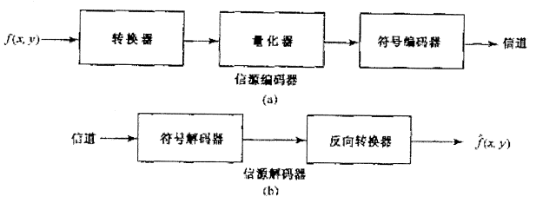

7.2.2常见的图像压缩方法

1**、霍夫曼编码**：消除编码冗余，是一种无损编码方法，其对每个信源符号产生最小数量的编码符号。具体编码过程为：

1)对所考虑符号的概率进行降序排序；

2)把具有较小概率的多个符号合并为一个符号，这个符号会在下一个简化信源中代替他们；

3)不断进行排序、合并操作，直到只有两个符号的简化信源为止；

4)再从右到左不断进行编码，从最小信源开始，直到遍历所有原始信源。如下图所示：

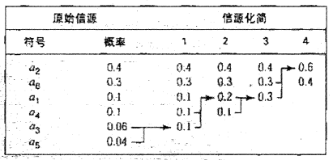

图8.11霍夫曼信源化简

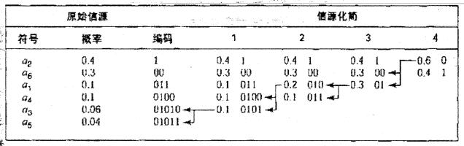

图8.12霍夫受编码分配过程

2、算术编码：在算术编码中，信源符号和码字之间不存在一一对应的关系。相反，信源符号的整个序列被分配了单一的算术码字。这个码字本身定义了一个介于0和1之间的实数间隔。当消息中的符号数量增加时，用于表示消息的间隔会变小，而表示该间隔所需的信息单位的数量则会变大。消息的每个符号根据其出现的概率来减小该区间的大小。如下图所示：

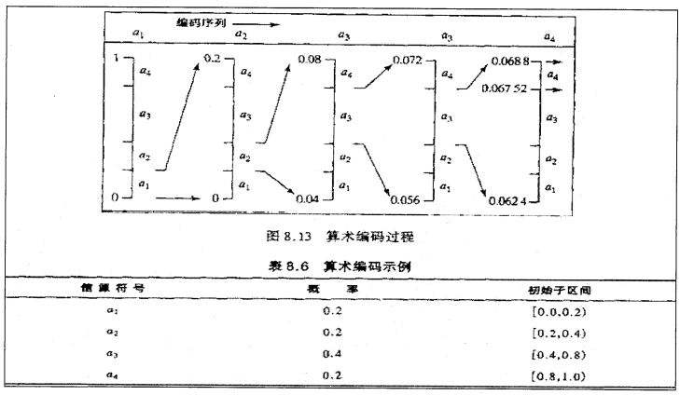

本章内容都属于新增内容，主要掌握几种主要的编码方法和相关计算，分清重点和难点。

## 第八章 形态学图像处理

腐蚀；

膨胀；

在腐蚀和膨胀的基础上理解开操作和闭操作：

使用同一个结构元素对目标图像先进行腐蚀运算然后再进行膨胀运算称为开运算。

使用同一个结构元素对目标图像先进行膨胀运算，然后再进行腐蚀运算称为闭运算。

开运算与闭运算互为对偶，并可表示为：

$${(A•B)}^{c}=A^{c}∘\hat{B}$$

$${(A∘B)}^{c}=A^{c}•\hat{B}$$

掌握形态学图像处理的应用，包括边界提取、区域填充、连通分量的提取。

**8.2.1基础知识(理解)**

数学形态学进行图像处理的基本思想是：用具有一定形态的结构元素探测目标图像，通过检验结构元素在图像目标中的可放性和填充方法的有效性，来获取有关图像形态结构的相关信息，进而达到对图像分析和识别的目的。

**1.集合的子集与相等**

A⊆B $=\{\left.x\right|$ ∀ $x∈A，x∈B$}且当且仅当A⊆B和B⊆A同时成立时，称集合A和B集合相等。

**2.集合的并**

A∪B $=\{\left.x\right|x∈A或x∈B\}$

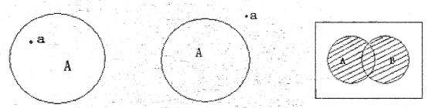

元素在集合中 元素在集合外 集合的并

(2)集合的交

A∩B $=\{\left.x\right|x∈A且x∈B\}$

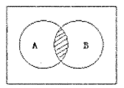

集合的交

(3)集合的补

${}^{}=\{\left.x\right|x∉A$}

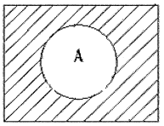

集合的补

(4)集合的差

$A−B=\left.\{x\right|x∈A且x∉B\}或A−B=A{∩B}^{C}$

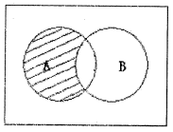

集合的差

集合的反射和平移

(1)集合的反射

由集合A中所有元素相对于原点的反射元素组成的集合称为集合A的反射，记 $\hat{A}$ 为

$\hat{A}=\left.\{x\right|x=−a,a∈A$}

其中，x表示集合A中的元素a对应的反射元素。

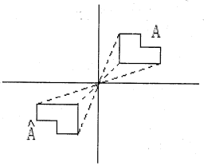**集合的反射图示**

(2)集合的平移

由集合A中所有元素平移 $y=(y_{1},y_{2})$ 后组成的元素集合称为集合A的平移，记 ${(A)}_{y}$ 为 ${(A)}_{y}=\left.\{x\right|x=a+y,a∈A$}

其中，x表示集合A中的元素a平移y后形成的元素。

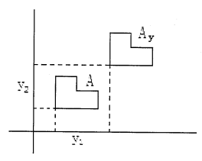**集合的平移图示**

这些知识都很简单，也无需背诵，只要能够做到帮助理解后续知识的程度即可

**8.2.2腐蚀和膨胀**

**1、概念**

设A为目标图像，B为结构元素，则目标图像A被结构元素B腐蚀可定义为：

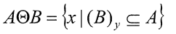

其中，y是一个表示集合平移的位移量。

腐蚀运算的含义是：每当在目标图像A中找到一个与结构元素B相同的子图像时，就把该子图像中与B的原点位置对应的那个像素位置标注为1，图像A.上标注出的所有这样的像素组成的集合，即为腐蚀运算的结果，简而言之，腐蚀运算的实质就是在目标图像中标出那些与结构元素相同的子图像的原点位置的像素。

注意，结构元素中的原点位置可以不为1，但要求目标图像中的子图像与结构元素B的原点对应的那个位置的像素值是1。

腐蚀运算的基本过程是：把结构元素B看作为一个卷积模板，每当结构元素平移到其原点位置与目标图像A中那些像素值为“1”的位置重合时，就判断被结构元素覆盖的子图像的其它像素的值是否都与结构元素相应位置的像素值相同；只有当其都相同时，就将结果图像中的那个与原点位置对应的像素位置的值置为“1”，否则置为0。

注意：当结构元素在目标图像上平移时，结构元素中的任何元素不能超出目标图像的范围。

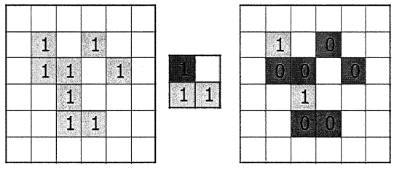

(a)目标图像A (b)结构元素B (c)腐蚀运算结果图像

图8.1腐蚀运算举例

**2、结构元素形状对腐蚀运算结果的影响**

腐蚀运算的结果不仅与结构元素的形状(矩形、圆形、菱形等)选取有关，而且还与原点位置的选取有关。

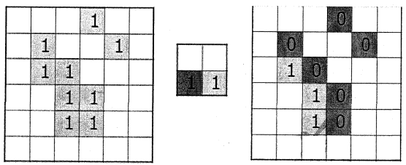

结构元素不同时的腐蚀运算实例

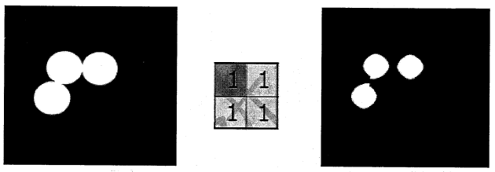

利用腐蚀算法消除物体之间的粘连示例

3、腐蚀运算在物体识别中的应用

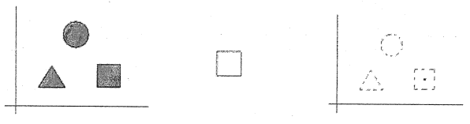

利用腐蚀算法识别物体示例

**膨胀**

**1、概念：**

设A为目标图像，B为结构元素，则目标图像A被结构元素B膨胀可定义为： $A⊕B=\{\left.x\right|{((\hat{B})}_{y}∩A≠Φ\}$，其中，y是一个表示集合平移的位移量。

膨胀的含义是：先对结构元素B做关于其原点的反射得到反射集合 $\hat{B}$，然后再在目标图像A上将 $\hat{B}$ 平移y，则那些 $\hat{B}$ 平移后与目标图像A至少有1个非零公共元素相交时对应的 $\hat{B}$ 的原点位置所组成的集合，就是膨胀运算的结果。

膨胀运算的基本过程是：

(1)求结构元素B关于其原点的反射集合 $\hat{B}$

(2)每当结构元素 $\hat{B}$ 在目标图像A上平移后，结构元素 $\hat{B}$ 与其覆盖的子图像中至少有一个元素相交时，就将目标图像中与结构元素 $\hat{B}$ 的原点对应的那个位置的像素值置为“1”，否则置为0

注意：

(1)当结构元素中原点位置的值是0时，仍把它看作是0； 而不再把它看作是1。

(2)当结构元素在目标图像上平移时，允许结构元素中的非原点像素超出目标图像范围。

例：

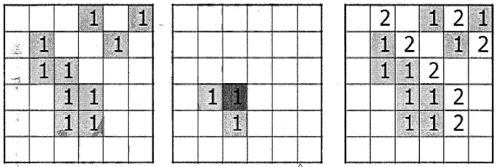

(a)目标图像A (c)结构元素B (d)膨胀运算结果图像

图8.2膨胀运算举例

**2、结构元素形状对膨胀运算结果的影响**

当目标图像不变，但所给的结构元素的形状改变时；或结构元素的形状不变，而其原点位置改变时，膨胀运算的结果会发生改变。

**3、膨胀运算的应用**

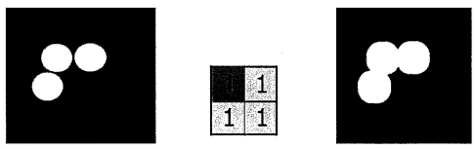

利用膨胀运算将相邻的物体连接起来

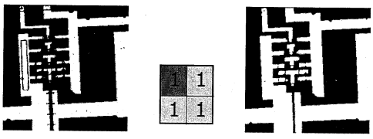

利用膨胀运算填充目标区域中的小孔

**4、腐蚀运算与膨胀运算的对偶性**

膨胀和腐蚀运算的对偶性可分别表示为：

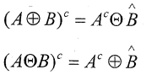

也即对目标图像的膨胀运算，相当于对图像背景的腐蚀运算操作；对目标图像的腐蚀运算，相当于对图像背景的膨胀运算操作。

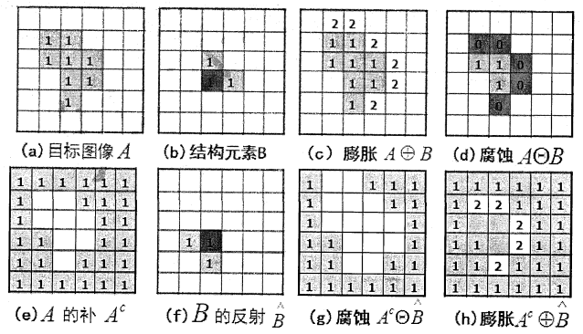

图8.3腐蚀运算与膨胀运算的对偶性示例

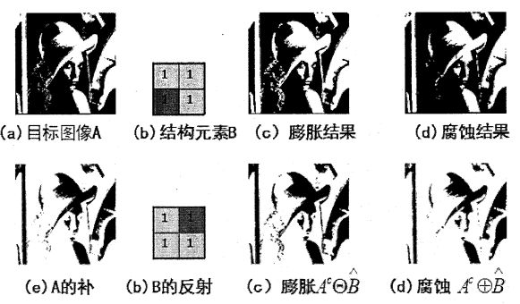

图8.4腐蚀运算与膨胀运算的对偶性实例验证

开操作和闭操作是在腐蚀膨胀的基础上提出来的，透彻理解腐蚀和膨胀才能更有效的学习开操作和闭操作。

**8.23开操作与闭操作**

**1、开运算**

使用同一个结构元素对目标图像先进行腐蚀运算然后再进行膨胀运算称为开运算。

结构元素B对目标图像A的开运算定义为：

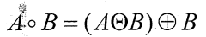

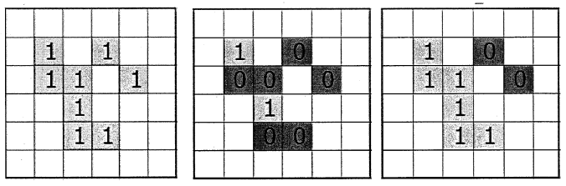

(a)目标图像A (c) B对A的腐蚀结果 (d) B对(c)膨胀结果

图7.5开运算示例

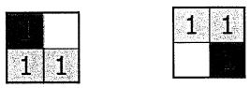

(b)结构元素B B的反射 $\hat{B}$

实例：

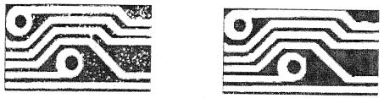

(a)印刷电路板二值图像(b) 对(a)进行开运算的结果图像

图7.6对含噪声的印刷电路板图像进行开运算实例

**2、闭运算★★★★★★(简答题、计算题)**

使用同一个结构元素对目标图像先进行膨胀运算然后再进行腐蚀运算称为闭运算。

结构元素B对目标图像A的闭运算定义为：

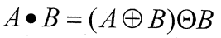

例：

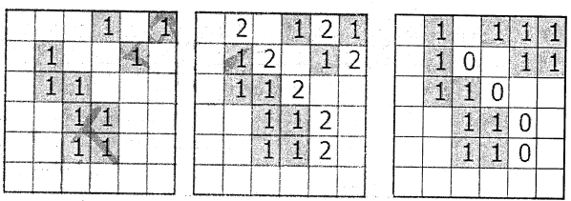

(a)目标图像A (c) B对A的膨胀结果 (d) B对(c) 腐蚀结果

图8.7闭运算示例

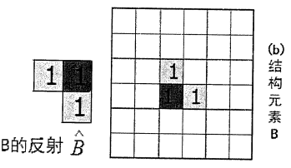

实例：

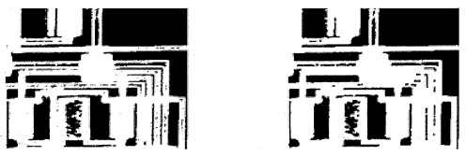

(a)电路板二值图像 (b)对(a)进行闭运算的结果图像

图8.8电路板二值图像闭运算实例

3、开运算与闭运算的对偶性

开运算与闭运算互为对偶，并可表示为：

${(A•B)}^{C}=A^{C}∘\hat{B}$

${(A∘B)}^{C}=A^{C}•\hat{B}$

闭运算可以使物体的轮廓线变得光滑。

困运算具有磨光物体内边界的作用，而开运算具有磨光图像外边界的作用。

开运算与闭运算对偶性——实例验证

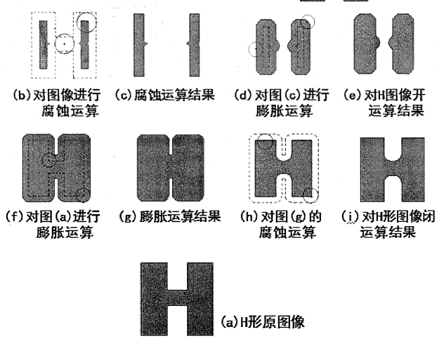

图8.9开闭运算对比

**8.2.4形态学的主要应用**

**边界提取**

边界提取定义为

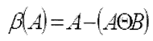

上式表示：先用B对A腐蚀，然后用A减去腐蚀得到，B是结构元素

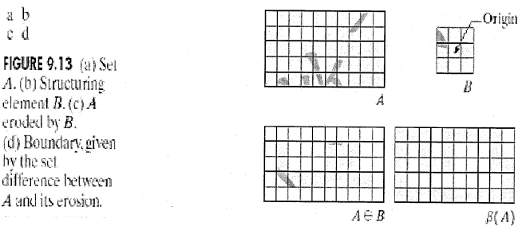

图8.10边界提取示例

**区域填充**

区域填充定义为

$${X_{k}=(X_{k−1}⊕B)∩A^{C} k=1,2,3,...}_{,X0=p}$$

如果 $X_{k}=X_{k−1}$，则算法在迭代的第k步结束。 $X_{k}$ 和A的并集包含被填充的集合和它的边界

条件膨胀：如果对上述公式的左部不加限制，则上述公式的膨胀将填充整个区域。利用 $A^{C}$ 的交集将结果限制在感兴趣区域内，实现条件膨胀

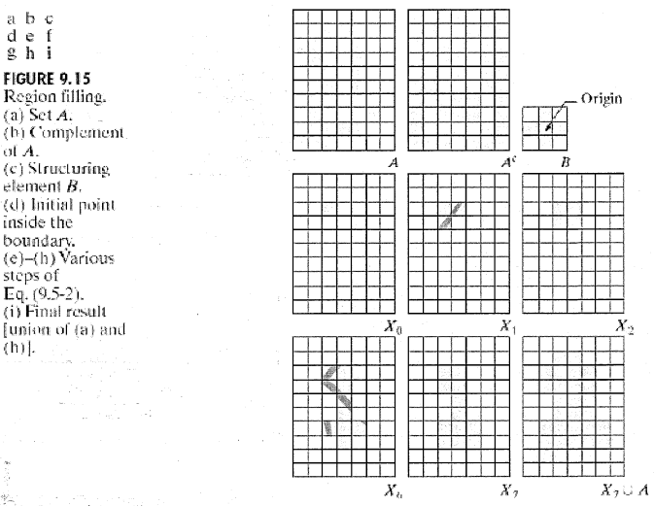

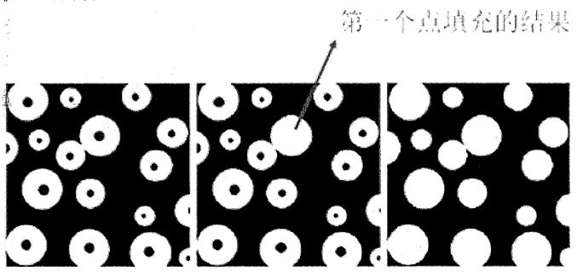

图9.16(a) 二值图像(区域内部的白点是孔洞填充算法的起始点)；

(b)填充该区域后的结果；(c)填充所有孔洞后的结果

图8.11区域填充举例：通过区域填充消除白色圆圈内的黑点

**连通分量的提取**

令Y表示一个包含于集合A中的连通分量，并假设Y中的一个点p是已知的。用下列迭代式生成Y的所有元素：

$$X_{k}=(X_{k−1}⊕B)∩A k=1,2,3,..$$

$x0=p$，如果 $Xk=Xk−1$，算法收敛，令 $Y=Xk$

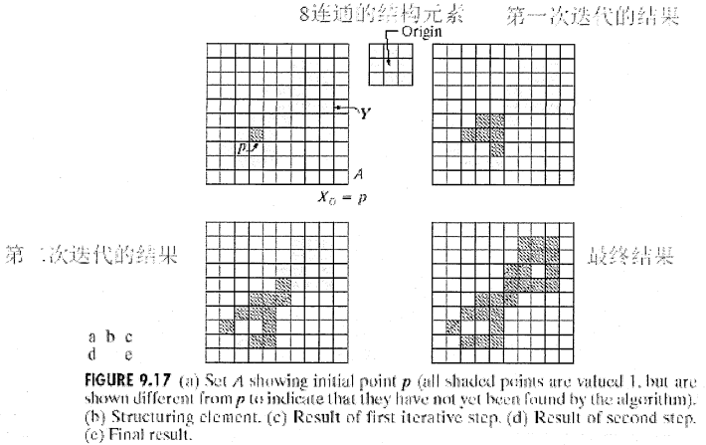

图8.12连通分量提取示例

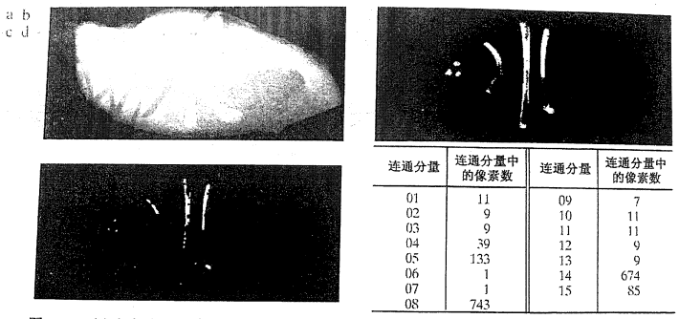

图9.18 (a) 含有碎骨的鸡肉X射线图像； (b) 经阈值处理后的图像； (c)使用元 素为1、大小为5×5的结构元腐蚀后的图像； (d) 图(c)的连通分量中 的像素数(图像由NTB Elektronische Geraete GmbH， Diepholz， Germany， www.ntbxray com提供)

图8.13连通分量提取实际例

**8.2.5灰度级形态学**

1. **腐蚀和膨胀**：当b的原点位于(x，y)处时，用一个平坦的结构元在(x，y)处对图像f的腐蚀定义为图像f中与b重合区域的最小值，以公式的形式，结构元素b对一幅图像f在位置(x，y)处的腐蚀由下式给出： $[fb](x,y)=\min_{(s,t)∈b}{\{f(x+s,y+t)\}}$ 类似当 $\hat{b}$ 的原点位于位置(x，y)处时，平坦结构元b在任何位置(x，y)处对图像f的膨胀，定义为图像f中与 $\hat{b}$ 重合区域的最大值，即 $[f⊕b](x,y)=\max_{(s,t)∈b}{\{f(x−s,y−t)}$。

2、**开操作和闭操作**：灰度级图像的开操作和闭操作的表达式，与二值图像的对应操作具有相同的形式。结构元素b对目标图像f的开操作定义为： $f•b=(f⊕b)b$，b对f的闭操作定义为： $f∘b=(fb)⊕b$。

3、一些基本的灰度级形态学算法：形态学平滑、形态学梯度、顶帽变换和底帽变换(重要)、粒度测定、纹理分割。

这章是重点章节， 考点也不会变化很多， 就是膨胀、腐蚀、开闭运算和几种形态学算法，好好理解，做到离开书本能自己说出东西来，因为设计题中就能用上！且最后一部分灰度级形态学是新增内容，很容易与设计题相结合，故最好熟悉书上的例题，理解其处理过程和原理。

### 第九章 图像分割

1.基本的点、线、边缘检测，掌握梯度算子和拉普拉斯算子检测的联系与区别

2.应用高斯拉普拉斯算子的Marr-Hidreth边缘检测算法

3.canny (坎尼)边缘检测算法

4.边缘连接：局部处理；区域处理；基于霍夫变换的全局处理

以灰度值和灰度值的特性为基础的分割——阈值处理：

1.基本全局阈值处理

2.Ostu法最佳全局阈值处理

3.平滑改进型全局阈值处理

4.边缘改进型全局阈值处理

5.多阈值处理

6.可变阈值处理

以局部预定义的相似性准则为基础——区域分割：

1.区域生长

2.区域分裂与聚合

形态学分水岭分割：

运动图像的分割：

**9.2.1图像分割概述**

在对图像的研究和应用中，人们往往仅对图像中的某些部分感兴趣，这些部分一般称为目标或前景。为了辨识和分析目标，需要将有关区域分离提取出来，在此基础上对目标进一步利用，如进行特征提取和测量。图像分割就是指把图像分成各具特性的区域并提取出感兴趣目标的技术和过程

分割的目的：将图像划分为不同区域

**9.2.2以局部灰度剧烈变化为基础的分割一点、线、边缘检测1背景知识**

一阶导数：

$$\frac{∂f}{∂x}=f'(x)=f(x+1)−f(x)$$

二阶导数：

$$\frac{∂^{2}f}{{∂x}^{2}}=f''(x)=f(x+1)+f(x−1)2f(x)$$

在增强细节方面，二阶导数远强于一阶导数：

1.一阶导数通常在图像中产生较粗的边缘；

2.二阶导数对精细细节，如细线、孤立点和噪声有较强的响应；

3.二阶导数在灰度斜坡和灰度台阶过渡处会产生双边缘响应；

4.二阶导数的符号可用于确定边缘的过渡是从亮倒暗还是从暗到亮。

**2孤立点的检测**

孤立点的检测应以二阶导数为基础，使用拉普拉斯算子：

$∇^{2}f(x,y)=\frac{∂^{2}f}{{∂x}^{2}}+\frac{∂^{2}f}{{∂y}^{2}}$

$∇^{2}f(x,y)=f(x+1,y)+f(x−1,y)+f(x,y+1)+f(x,y−1)−4f(x,y)$

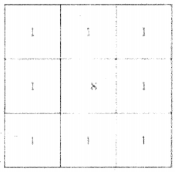

图9.1点检测模板

**3线检测**

线检测同样可以使用拉普拉斯模板，但拉普拉斯检测子是各向同性的，因此其响应与方向无关，也可以使用与方向有关的改进算子：

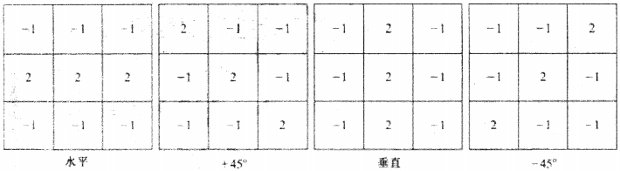

图9.2线检测模板

**4边缘模型**

台阶模型；斜坡模型；屋顶边缘模型。

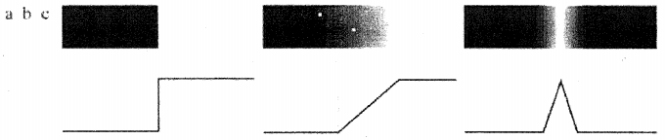

从左到右分别为一个台阶模型、一个斜坡模型和一个屋顶边缘模型(理想表示)及它们的相应灰度剖面

图9.3边缘模型

一阶导数的幅度可用于检测图像中的某个点处是否存在一个边缘。二阶导数的符号可用于确定一个边缘像素是位于该边缘的暗侧还是亮侧。二阶导数的附加性质：

对图像中的每条边缘，二阶导数生成两个值；二阶导数的零交叉点可用于定位粗边缘的中心。

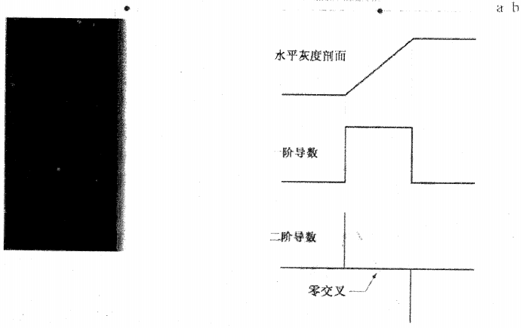

图9.4二阶导数特性

**5基本边缘检测**

梯度及性质：

$$∇f=grad(f)=[\begin{matrix}g_{x} \\ g_{y}\end{matrix}]=[\begin{matrix}\frac{∂f}{∂x} \\ \frac{∂f}{∂y}\end{matrix}]$$

$$M(x,y)=mag(∇f)=\sqrt{g_{x}^{2}+g_{y}^{2}}$$

**梯度算子：**

一维模板：

$$g_{x}=\frac{∂f(x,y)}{∂x}=f(x+1,y)−f(x,y)$$

$$g_{y}=\frac{∂f(x,y)}{∂y}=f(x,y+1)−f(x,y)$$

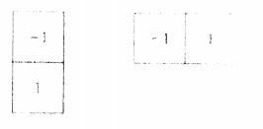

Roberts：

$$g_{x}=\frac{∂f}{∂x}=(z_{9}−z_{5})$$

$$g_{y}=\frac{∂f}{∂y}=(z_{8}−z_{6})$$

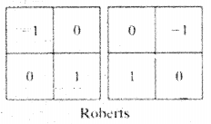

Prewitt：

$$g_{x}=\frac{∂f}{∂x}=(z_{7}+2z_{8}+z_{9})−(z_{1}+{2z}_{2}+z_{3})$$

$$g_{y}=\frac{∂f}{∂y}=(z_{3}+2z_{6}+z_{9})−(z_{1}+{2z}_{4}+z_{7})$$

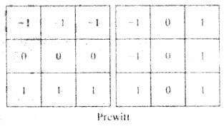

Sobel：

$$g_{x}=\frac{∂f}{∂x}=(z_{7}+z_{8}+z_{9})−(z_{1}+z_{2}+z_{3})$$

$$g_{y}=\frac{∂f}{∂y}=(z_{3}+2z_{6}+z_{9})−(z_{1}+2z_{4}+z_{7})$$

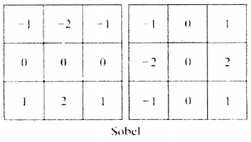

用于检测对角线边缘的Prewitt和Sobel：

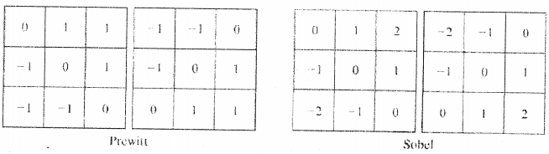

**6更先进的边缘检测技术**

Marr-Hildreth边缘检测器：

高斯拉普拉斯LoG：

$$∇^{2}G(x,y)=[\frac{x^{2}+y^{2}−2σ^{2}}{σ^{4}}]e^{−\frac{x^{2}+y^{2}}{2σ^{2}}}$$

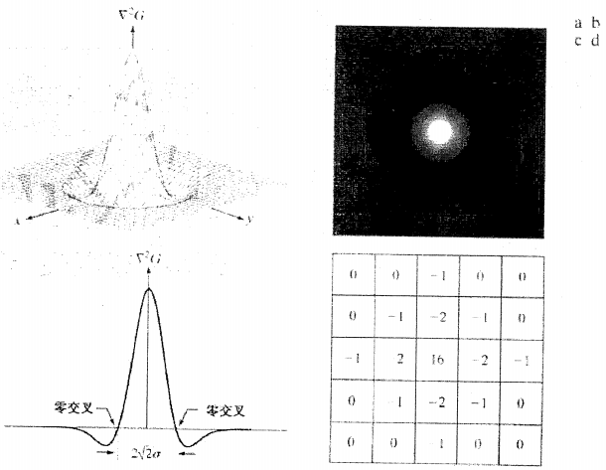

图10.21(a)负LoG的三维图；(b)显示为一幅图像的负LoG图：(c)显示了零交叉的图

(a)的横截面；(d)对图(a)中形状5x5模板的近似.实际中将使用该模板的负值

图9.5多角度LoG算子

步骤：

1，用低通高斯滤波器对图像滤波

2，计算第一步得到图像的拉普拉斯

3，找到第二步的零交叉点即边缘点

坎尼边缘检测器：

1.用一个高斯滤波器平滑输入图像。

2.计算梯度幅值图像和角度图像。

3.对梯度幅值图像应用非最大抑制。

4.用双阈值处理和连接分析来检测并连接边缘。

**7边缘连接和边界检测.**

理想情况下，边缘检测应该仅产生位于边缘上的像素集合。实际上，由于噪声、不均匀照明引起的边缘间断，以及其他引入灰度值虚假的不连续的影响，这些像素并不能完全描述边缘特性。因此，一般是在边缘检测后紧跟连接算法，将边缘像素组合成有意义的边缘或区域边界。

局部处理和区域处理大家参考书本还是可以理解的，这里我说一下基于全局处理的霍夫变换的原理，书上讲的很杂很难，大家看了我的再去仔细阅读教材：

霍夫变换的实质就是检测图像中的直线。把很可能属于一条直线的像素点都摘出来，从而去寻找直线或边缘。首先大家理解这样一个观点：在图像空间坐标系上一条直线有固定的斜率和截距，利用这两个参数重新建立一个参数坐标系，于是，在参数坐标系中的一个点便特定的对应一组斜率和截距，也就是图像空间坐标中的一条直线。反过来说，那么图像空间坐标的一个像素点在参数空间是什么呢？没错，图像空间的一个点有无数条直线可以经过，那对应到参数空间便是无数个点组成的曲线。因此，我们可以通过寻找那些在参数坐标交叉次数多的点，把这些点的参数坐标摘出来，便是图像空间中可能的直线啦！至于这个次数是多少，那就要提前定义好阈值了！

**9.2.3阈值处理**

**1基本的全局阈值处理**

1.为全局阈值T选择一个初始估计值。

2.在式(10.3-1)中用T分割该图像。这将产生两组像素：G1由灰度值大于T的所有像素组成，G2由所有小于等于T的像素组成。

3.对G1和G2的像素分别计算平均灰度值(均值)m1和m2

4.计算一个新的阈值： $T=\frac{1}{2}(m_{1}+m_{2})$

5.重复步骤2到步骤4，直到连续迭代中的T值间的差小于个预定义的参数 $∆$ T为止。

**2用Otsu方法的最佳全局阈值处理**

1.计算输入图像的归一化直方图。使用 $p_{i},i=0,1,2,...,L−1$ 表示该直方图的各个分量。

2.用式(10.3-4)，对于 $k=0,1,2,...,L−1$，计算累积和 $P_{1}(k)$。

3.用式(10.3-8)，对于 $k=0,1,2,...,L−1$，计算累积均值 $m(k)$。

4.用式(10.3-9)计算全局灰度均值 $m_{G}$

5.用式(10.3-17)，对于 $k=0,1,2,...,L−1$，计算类间方差 $σ_{B}^{2}(k)$。

6.得到Otsu阈值k*，即使得 $σ_{B}^{2}(k)$ 最大的k值。如果最大值不唯一，用相应检测到的各个最大值k的平均得到k*。

7.在 $k=k∗$ 处计算式(10.3-16)，得到可分性度量 $η^{∗}$

**3.图像**平滑阈值分割

当图像含有噪声时，噪声会改变直方图的形状，进而影响阈值的选择，这种情况下，需要对图像进行平滑，然后在进行分割处理。

**4.边缘阈值分割**：通过边界特性选择阈值

基本思想：

1)如果直方图的各个波峰很高、很窄、对称，且被很深的波谷分开时，有利于选择阈值

2)为了改善直方图的波峰形状，我们只把区域边缘的像素绘入直方图，而不考虑区域中间的像素

3)用微分算子，处理图像，使图像只剩下边界中心两边的值

这种方法有以下优点：

1)在前景和背景所占区域面积差别很大时，不会造成一个灰度级的波峰过高，而另一个过低.

2)边缘上的点在区域内还是区域外的概率是相等的，因此可以增加波峰的对称性

3)基于梯度算子选择的像素，可以增加波峰的高度

算法的实现：

1)对图像进行梯度计算，得到梯度图像。

2)得到梯度值最大的那一部分(比如1%)的像素直方图

3)通过直方图的谷底，得到阈值

**5.局部统计阈值分割**

当背景照明不均匀时，全局阈值处理会失败，采取局部统计阈值分割，其思想为：

Step1：计算每个像素邻域内标准差 $σ_{xy}$

Step2：计算图像灰度均值m

Step3：计算可变阈值 $T_{xy}:T_{xy}={aσ}_{xy}+bm$

Step4：根据 $T_{xy}$ 分割图像

**6.移动平均阈值分割**

局部阈值处理方法的一种特殊情况是：沿着一幅图像的扫描线计算移动平均。典型的扫描是以zigzag模式逐线执行，进而减少照明偏差。令 $Z_{k+1}$ 表示在扫描顺序中，在第k+1步遇到的一个点。在新点处的移动平均(平均灰度)由下式给出：

$$m(k+1)=\frac{1}{n}\sum_{i=k+2−n}^{k+1}{z_{i}=m(k)+\frac{1}{n}(z_{k+1}−z_{k−n})}$$

$f(x,y)=\left\{\begin{aligned}1 \\ 0\end{aligned}\right.$ $\begin{matrix}f(x,y)>am(x,y) \\ else\end{matrix}$

**9.2.4基于区域的分割**

**1.区域生长**

基本思路：按照同质概念把区域(或对像)从整个图像内提取出来。从灰度差可以推广到纹理(同质性概念)

在图像空间域，对每一像素或它的某邻域，定义它们性质向量(包括灰度、边缘、纹理等特性)，用图论工具比较相邻接像素性质向量。在预先指定的相似性准则之下，若它们足够相似，则作为同一类而归并。此方式使具有相似性质向量的区域不断增长，形成诸区域——分割图像。我们称这种图像分割的方法为区域生长。

算法的主要过程是，依次用图像的每一个像素的灰度值和标准阈值相减，判断结果是否小于标准差，是则将该点和种子点合并，不是则保持像素点灰度值不变。这样处理后的图像就是用区域分割法处理后的边缘分割图像

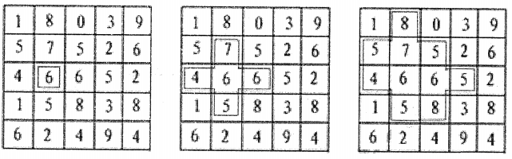

图9.6区域增长示意图

算法的步骤：

1.根据图像的不同应用选择一个或一组种子，它或者是最亮或最暗的点，或者是位于点簇中心的点；

2.选择一个描述符(条件)；

3.从该种子开始向外扩张，首先把种子像素加入集合，然后不断将与集合中各个像素连通、且满足描述符的像素加入集合；

4.上过程进行到不再有满足条件的新结点加入集合为止。

例1：

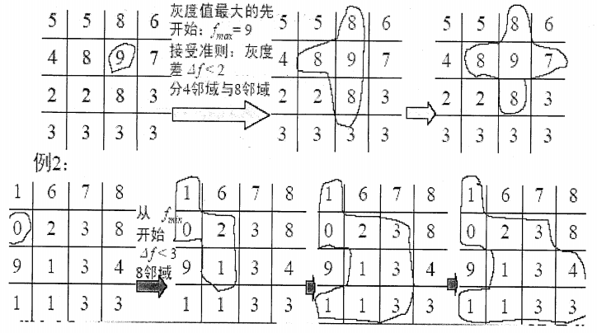

图9.7区域生长示例

**2.区域分裂合并法**

基本思路：将 图像划分为逐级分解的小区，利用一定合并和分裂准则对小区进行检验，确定小区是否需要分裂或相邻小区是否需要合并。通常特征准则是以图像某些特征(灰度、色彩、统计特征)的均匀性为依据的。

算法：

①对于图像中灰度级不同的区域，均分为四个子区域。

②如果相邻的子区域所有像素的灰度级相同，则将其合并。

③反复进行上两步操作，直至不再有新的分裂与合并为止。

具体步骤如下：

①首先进行初始分裂，一幅图像一分为四，然后检验每个区域的方差，判断是否超过E。

②对超过E的区域，再进一步的分裂(一分为四)，重复1，直到每个子域的方差都小于E为止。

③进行边界调整：适当移动各部分的边界，以便减少各部分的方差，消除不必要的细化。同时检验方差小于E的平均灰度级接近的那些区域进行合并。直到每个区域的方差小于E，无进一步合并为止。

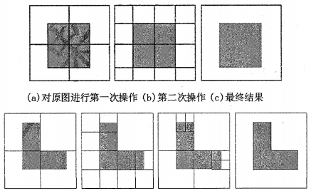

图9.8分裂聚合法示意

**9.2.5用形态学分水岭的分割**

分水岭分割方法，是一种基于拓扑理论的数学形态学的分割方法，其基本思想是把图像看做是测地学上的拓扑地貌，图像中每一点像素的灰度值表示该点的海拔高度，每一个局部极小值及其影响区域称为集水盆，而集水盆的边界则形成分水岭。分水岭的概念和形成可以通过模拟浸入过程来说明。

首先在各极小区域的表面打一个小孔，同时让泉水从小孔中涌出，并慢慢淹没极小区域周围的区域，那么极小区域波及的范围，即为相应的集水盆。不同区域的水流相遇时的界限，就是期望得到的分水岭。

分水岭算法实现步骤：

先把图片转化为灰度梯度级图像，在图像梯度空间内逐渐增加灰度阈值，每当它大于一个局部极大值时，就把当时的二值图像(只区分陆地和水域，即大于灰度阈值和小于灰度阈值两部分)与前一个时刻(即灰度阈值上一个值的时刻)的二值图像进行逻辑异或(XOR)操作，从而确定出灰度局部极大值的位置。根据所有灰度局部极大值的位置集合就可确定分水岭。

水坝的构造：

水坝的构造是以二值图像为基础的，构造水坝边界点集的最简单的方法是使用形态学膨胀

**9.2.6运动信息在分割中的应用**

累计差值图像(ADI)：通过将参考图像与序列中每幅后续图像进行比较形成的。其有绝对ADI、正ADI、负ADI三种类型。

建立参考图像：考虑将图像序列中的第一幅图像作 为参考图像。当一个非固定成分完全移出其参考帧的位置时，当前帧中对应的背景可复制到最初被参考帧中物体占据的位置。当所有移动物体均已完全移出原来的位置时，就创建了一副仅包含固定成分的参考图像。

这一章我要再次强调，没有非重点，全部可能会考！21年最后一个大题，特别考察到了霍夫变换有关知识：20年试卷上，出现了canny边缘检测法、分裂聚合分割法、Ostu分割法从来没考过的几个知识点：19年也考了运动图像分割，所以大家一定要花大量的时间在这一章，想拿高分的同学这张的知识一个别放过！

第十章 表示和描述

链码：用于表示由顺序连接的具有指定长度和方向的直线段组成的边线(clockwise)

边界描绘子

形状数：最小循环首差链码。

傅里叶描绘子(19年简答题)

纹理：图像中表现出的某种局部的不规则性，而在整体上又表现出某种规律性的特性。

灰度共生矩阵：取图像中任意一点 $(x,y)$ 及偏离它的另一点 $(x+a,y+b)$，设该点对的灰度值为($g_{1}，g_{1}$)。对于整幅图像，统计出每一种($g_{1}，g_{1}$)值出现的概率 $p$ ($g_{1}，g_{1}$)，并排列成方阵，称为联合概率矩阵

主成分分析(Principal Component Analysis， PCA)，是一种统计方法。通过正交变换将一组可能存在相关性的变量转换为一组线性不相关的变量，转换后的这组变量叫主成分。

霍特林变换(2018年简答题)，详见书上545页

**10.2.1概述**

将图像分割成不同的区域后，需要对被分割的像素集(对像)进行表示和描述，使之成为更适合计算机处理的形式

图像分割结果得到了区域内的像素集合，或位于区域边界上的像素集合，这两个集合互补

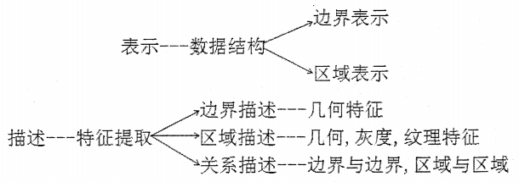

对区域的表示：

1)利用其外部特征表示区域(如它的边界)

2)利用其内部特征表示区域(如组成区域的像素)

如果关心的是区域的内部性质，则选择内部表示法，如灰度、颜色、纹理等；如果关心的是区域形状，则选用外部表示法，如几何形状

表示是直接具体地表示目标，好的表示方法应具有节省空间、易于特征计算等优点

描述是较抽像地表示目标：好的描述应在尽可能区别不同目标的基础上对目标的尺度、平移、旋转等不敏感

描述可分为对边界的描述和对区域的描述。此外，边界和边界或区域和区域之间的关系也需要进行描述

表示和描述是密切联系的。表示的方法对描述很重要，因为它限定了描述的精确性；而通过对目标的描述，各种表示方法才有实际意义

表示和描述又有区别，表示侧重于数据结构，而描述侧重于区域特性以及不同区域间的联系和差别

**10.2.2表示方法**

对目标特征的测量是要利用分割结果进一步从图像中获取有用信息，这需要解决两个关键问题：选用什么特征来描述目标以及如何精确地测量这些特征

常见的目标特征分为灰度(颜色)、纹理和几何形状等。其中，灰度和纹理属于内部特征，几何形状属于外部特征

**链码**

用于表示由顺序连接的具有指定长度和方向的直线段组成的边界线.(clockwise)

•该表示方法基于线段的4连接和8连接

•每一段的方向使用数字编号进行编码

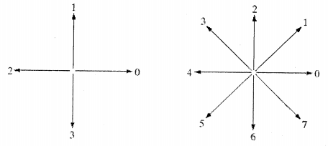

算法

•给每一个边界线段一个方向编码：

•有4链码和8链码两种编码方法

•从起点开始，按顺时针方向沿边界逐像素(网格)编码，至起点被重新碰到，结束一个区域对像的编码

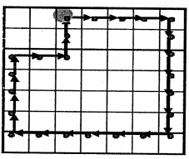

4-链码： 000333332222211110011

**注：起点的不同会造成编码的不同**

**角度的不同会造成编码的不同**

**起点归一化**---对任一起产生的链码(自然数)进行循环移位(左移或右移)所构成的值为最小的自然数(方向代码序列)，和相应的起点坐标。

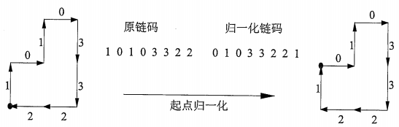

**一阶差分(具有旋转不变性)**---相邻两个方向数按反方向相减(进行模4或模8运算，最右一个方向数循环到左边)

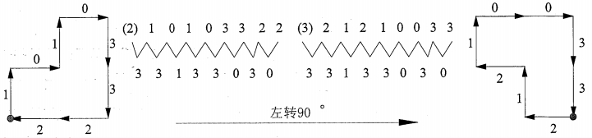

多边形近似

目的：使用尽量少的多边形的边刻画边界图形的本质。

优点：用多边形近似逼近不规则边界，抗干扰性好，节省数据量；

常用方法：

■基于收缩的最小周长多边形法；

■基于聚合的最小均方误差线段逼近法；

■基于拆分技术

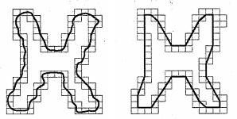

**拆分技术**：将一条线段不断地分割为两个部分，直到满足某一标准。

算法步骤：

1)连接边界线段的两个端点(如果是封闭边界，连接最远点) ；

2)如果最大正交距离大于國值，将边界分为两段，最大值点定位一个顶点。重复1)；

3)如果没有超过阈值的正交距离，结束。

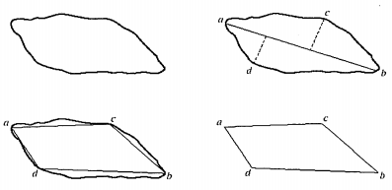

标记图

标记图是用一维函数来表示边界。

方法：将从质心到边界线的距离转化成一个角度函数。

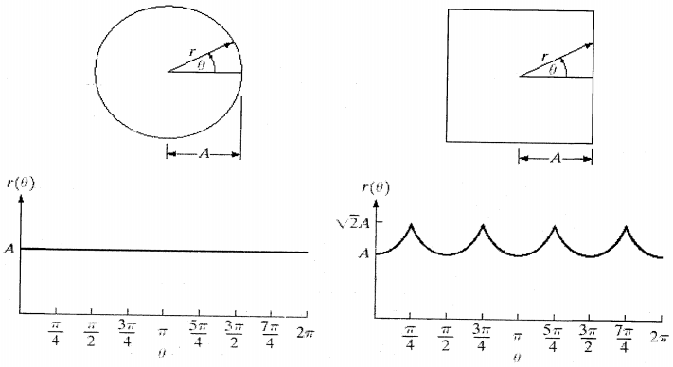

**边界线段**：把边界分解成若干段分别表示，可减少边界表达的复杂性；

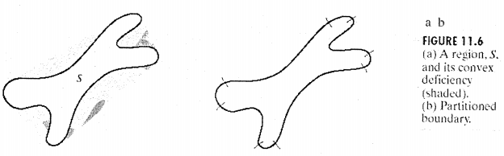

■优点：与区域的尺寸和方向无关

**■缺点：受噪声等的影响**

**区域的骨架**：细化区域。一种表达平面区域结构形状的重要方法是把它简化成图形。如通过细化算法得到区域的骨架。

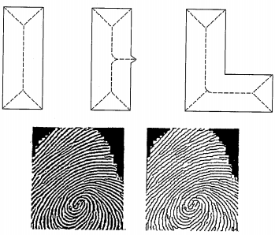

**10.2.3边界描绘子(了解)**

**一些简单的描绘子**

边界的周长：是最简 单的描述符之一。沿轮廓线计算像素的个数，给出了一个长度的近似估计

边界的直径：边界B的直径是： $Diam(B)=max[D(p_{i},p_{j})]$，D是欧氏距离或几何距离， $p_{i}$， $p_{j}$ 是边界上的点。直径的长度和直径的两个端点连线(这条线被称为边界的主轴)的方向，是关于边界的有用的描述符

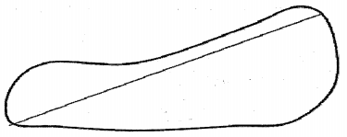

本章概念有很多，同学们要重点记忆，比如链码、形状数等高频考点。有些没有考过的概念大致了解即可。

**区域的边界长度计算方法.**

1)周长用边界所占面积表示，也即边界点数之和，每个点占面积为1的一个小方块。

2)当把像素看作一个个点时，则周长用链码表示。此时，当链码值为奇数时，其长度记作 $\sqrt{2}$；当链码值为偶数时，其长度记作1。即周长p表示为

$p=N_{e}+\sqrt{2}N$。

边界的曲率：曲率被描述为斜率的变化率。近似：用相邻边界线段(描述为直线)的斜率差作为在边界线交点处的曲率描述子。

交点a处的曲率为 $dk=k1−k2$，其中k1、k2为相邻线段的斜率

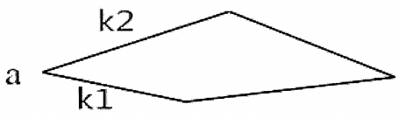

边界的凸线段点：当顶点p上的斜率是非负时，称其为凸线段上的点。如P1。

边界的凹线段点：当顶点p上的斜率为负时，称其为凹线段上的点。如P2。

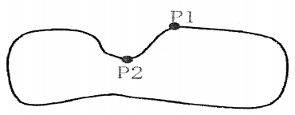

**形状数(重点)★★★★★(计算题)**

形状数定义：最小循环首差链码。

循环首差链码：用相邻链码的差代替链码

例如：4-链码10103322 循环首差为：33133030

循环首差：

$1−2=−1(3) 3−0=3$

$0−1=−1(3) 3−3=0$

$1−0=1 2−3=−1(3)$

$0−1=−1(3) 2−2=0$

形状数：03033133

形状数序号order的定义：形状数中阿拉伯数字的个数，对于封闭边界序号是偶数，如order4、6、8。

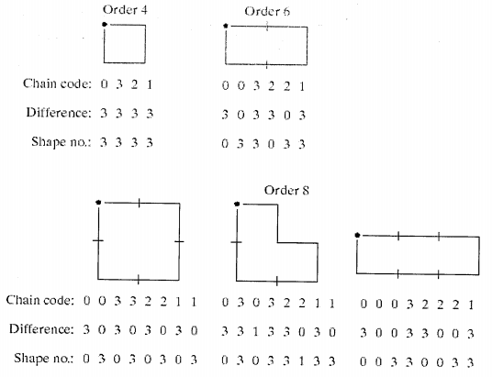

**傅里叶描述子**

**基本思想：**

(1)对于XY平面上的每个边界点，将其坐标用复数表示为：

$s(k)=x(k)+jy(k) k=0,1,...,N−1$ 2

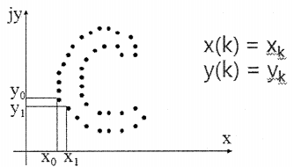

(2)进行离散傅立叶变换

$$a(u)=1/N\sum_{u=0}^{N−1}{s(k)exp(−j2πuk/N) u=0,1,...,N−1}$$

$$s(k)=1/N\sum_{u=0}^{N−1}{a(u)exp(j2πuk/N) k=0,1,...,N−1}$$

a(u)被称为边界的傅立叶描述子

(3)选取整数 $M≤N−1$，进行逆傅立叶变换(重构)

$$s'(k)=1/N\sum_{u=0}^{M−1}{a(u)exp(j2πuk/N) k=0,1,...,N−1}$$

这时，对应于边界的点数没有改变，但在重构每一个点所需要的计算项大大减少了。如果边界点数很大，M一般选为2的指数次方的整数。

M的选取与描述符的关系

在上述方法中，相当于对于 $u>M−1$ 的部分舍去不予计算。由于傅立叶变换中高频部分对应于图像的细节描述，因此M取得越小，细节部分丢失得越多。

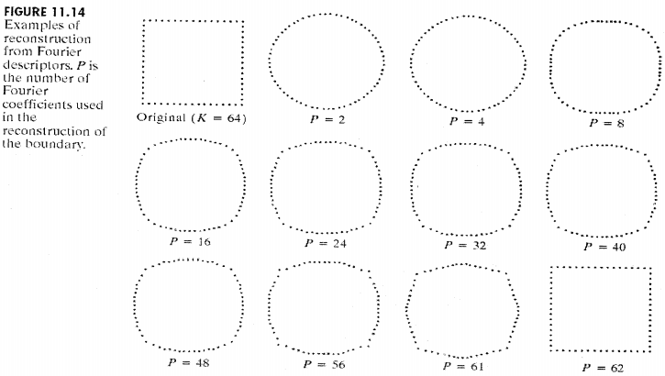

优点

1)使用复数作为描述符，对于旋转、平移、放缩等操作和起始点的选取不十分敏感。

2)以上几何变换均可以通过对描述子函数作简单变换来获得。

**矩量**

基本思想：将描述形状的任务减少至描述一个一维函数，边界段和特征的形状可以用矩量来量化地描述

矩量的定义：把边界当作直方图函数：g(r)

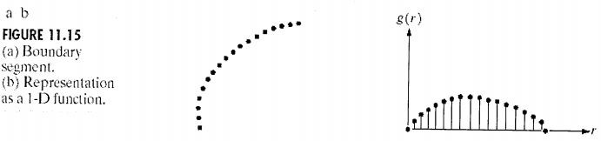

**矩量的优点：**

1)实现是直接的

2)附带了一种关于边界形状的“物理”解释

3)对于旋转的不敏感性

4)为了使大小比例不敏感，可以通过伸缩r的范围来将大小正则化。

**10.2.4区域描绘子(掌握)**

**拓扑描绘子**

(1)拓扑性质：研究一种图像在没有撕裂和连接的情况下(橡皮伸展变形)，不受任何变形影响的性质。

(2)若孔洞数H、连通分量的数目C、欧拉数E，则 $E=C−H$

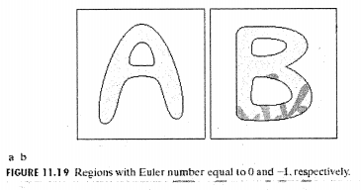

(3)拓扑网络与欧拉数的关系： $V−Q+F=C−H=E$ (V顶点数、Q边数、F面数)

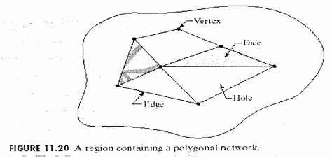

**纹理★★★(简答题出现过相关内容)**

定义---图像中表现出的某种局部的不规则性，而在整体上又表现出某种规律性的特性(即微观上无规则，宏观上具某种大致规则的构造合理的图案结构)图像中反复出现的(灰度空间分布的)局部模式及其排列规则(纹理基元及其排列规则).包含图像区域的两方面信息：像素灰度的空间分布特性和结构的周期性、平滑度、粗糙度、规律性等

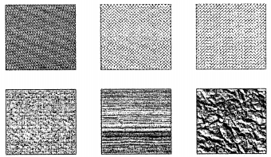

**灰度共生矩阵**

基本方法：取图像中任意一点 $(x,y)$ 及偏离它的另一点 $(x+a,y+b),$ 设该点对的灰度值为($g_{1}$， $g_{2}$)。对于整幅图像，统计出每一种($g_{1}$， $g_{2}$)值出现的概率 $p(g_{1}$， $g_{2}$)，并排列成方阵，称为联合概率矩阵，也叫做共生矩阵。再由共生矩阵计算五个统计量。具体步骤：

a)由原始图像生成满足位置算子P的点对矩阵；

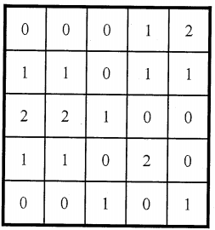

$A=[\begin{matrix}4 & 2 & 1 \\ 2 & 3 & 2 \\ 0 & 2 & 0\end{matrix}]$ P：在右下方的一个像素

b)计算发生的概率(点对数/图像中满足P的点对总数)；

$$A=[\begin{matrix}4/16 & 2/16 & 1/16 \\ 2/16 & 3/16 & 2/16 \\ 0 & 2/16 & 0\end{matrix}]$$

c)计算下列统计量，以描述灰度共生矩阵的“内容”特性

**10.2.5使用主分量进行描绘**

主成分分析(Principal Component Analysis，PCA)，是一种统计方法。通过正交变换将一组可能存在相关性的变量转换为一组线性不相关的变量，转换后的这组变量叫主成分。它是研究如何通过少数几个主成分来揭示多个变量间的内部结构

霍特林变换(2018年简答题)，详见书上545页

**10.2.6关系描绘子**

**使用目的**：以重写规则的形式来获得边界或区域中的基本重复模式。常有的使用简单梯形结构、有向线段、树描绘子。

树描绘子：一般来说，树中有两种类型的重要信息：

1)关于节点的信息，这种信息是以描述节点的一组字来存储的；

2)一个节点与其相邻节点相联系的信息，这种信息是以指向那些相邻节点的一组指针来存储的。如下图所示：

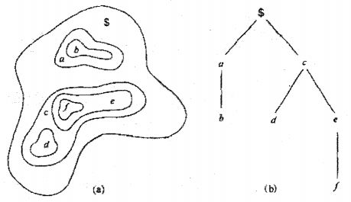

图11.35 (a)一个简单的复合区域，(b)通过使用

关系“在....之内”得到的树描绘

这一章内容中灰度共生矩阵很重要，简答题和计算题均有涉及同学们要重点学习。